LIGJ

Nr.10 282, datë 24.5.2010

PËR DHËNIEN E LEJES SË HYRJES DHE TË QËNDRIMIT TË PËRKOHSHËM NË TERRITORIN E REPUBLIKËS SË SHQIPËRISË TË NJË FORCE USHTARAKE TURKE

Në mbështetje të neneve 12 pika 3, 78 dhe 83 pika 1 të Kushtetutës, me propozimin e Këshillit të Ministrave,

KUVENDI
I REPUBLIKËS SË SHQIPËRISË

VENDOSI:

Neni 1

Lejohet hyrja dhe qëndrimi i përkohshëm në territorin e Republikës së Shqipërisë i një force ushtarake turke, e përbërë nga 1125 (një mijë e njëqind e njëzet e pesë) trupa të imbarkuar në 5 (pesë) anije.

Neni 2

Leja e hyrjes dhe e qëndrimit të përkohshëm të kësaj force ushtarake turke jepet për periudhën 22 qershor 2010 deri më 25 qershor 2010.

Neni 3

Ngarkohet Ministria e Mbrojtjes për zbatimin e këtij ligji.

Neni 4

Ky ligj hyn në fuqi 15 ditë pas botimit në Fletoren Zyrtare.

Shpallur me dekretin nr.6594, datë 31.5.2010 të Presidentit të Republikës së Shqipërisë, Bamir Topi

Vendim

Nr.323, datë 12.5.2010

Për kalimin në përgjegjësi administrimi ministrisë së turizmit, kulturës, rinisë dhe sporteve të muzeut të konferencës së pezës

Në mbështetje të nenit 100 të Kushtetutës dhe të neneve 10 e 13 të ligjit nr.8743, datë 22.2.2001 “Për pronat e paluajtshme të shtetit”, të ndryshuar, me propozimin e Ministrit të Turizmit, Kulturës, Rinisë dhe Sporteve, Këshilli i Ministrave

Vendosi:

1.Kalimin në përgjegjësi administrimi Ministrisë së Turizmit, Kulturës, Rinisë dhe Sporteve, të pronës së paluajtshme shtetërore “Muzeu i Konferencës së Pezës”, me numër rendor 275, në listën, që i bashkëlidhet vendimit nr.834, datë 13.12.2006 të Këshillit të Ministrave “Për miratimin e listës së pjesshme (pjesa e parë+pjesa e dytë) të inventarit të pronave të paluajtshme shtetërore, që janë në juridiksionin territorial dhe administrativ të bashkisë Tiranë të qarkut të Tiranës”.
2.Prona e paluajtshme shtetërore “Muzeu i Konferencës së Pezës” të hiqet nga lista e inventarit të pronave të paluajtshme shtetërore, që janë në juridiksionin territorial dhe administrativ të bashkisë Tiranë të qarkut të Tiranës, miratuar me vendimin nr.834, datë 13.12.2006 të Këshillit të Ministrave.
3.Ngarkohen Ministri i Brendshëm, Ministri i Turizmit, Kulturës, Rinisë dhe Sporteve dhe kryeregjistruesi i Pasurive të Paluajtshme të Republikës së Shqipërisë të ndjekin procedurat e nevojshme për zbatimin e këtij vendimi.
Ky vendim hyn në fuqi menjëherë.

Kryeministri
Sali Berisha

Vendim

Nr.324, datë 17.5.2010

Për disa ndryshime në vendimin nr.1247, datë 24.12.2009 të Këshillit të Ministrave “Për kalimin në përgjegjësi administrimi institutit të statistikave (INSTAt) të disa mjediseve, në administrim të ministrisë së ekonomisë, tregtisë dhe energjetikës

Në mbështetje të nenit 100 të Kushtetutës dhe të neneve 10 e 13 të ligjit nr.8743, datë 22.2.2001 “Për pronat e paluajtshme të shtetit”, të ndryshuar, me propozimin e Kryeministrit, Këshilli i Ministrave

Vendosi:

Në vendimin nr.1247, datë 24.12.2009 të Këshillit të Ministrave, bëhen këto ndryshime:
1. Në pikën 1, fjalët “…kati i pestë…” zëvendësohen me “…kati i tretë teknik…”.
2. Planimetria “Plani i mobilimit të katit të pestë”, bashkëlidhur vendimit në fuqi, zëvendësohet me planimetrinë e ripunuar të katit të tretë, që i bashkëlidhet këtij vendimi.
Ky vendim hyn në fuqi menjëherë.

Kryeministri
Sali Berisha

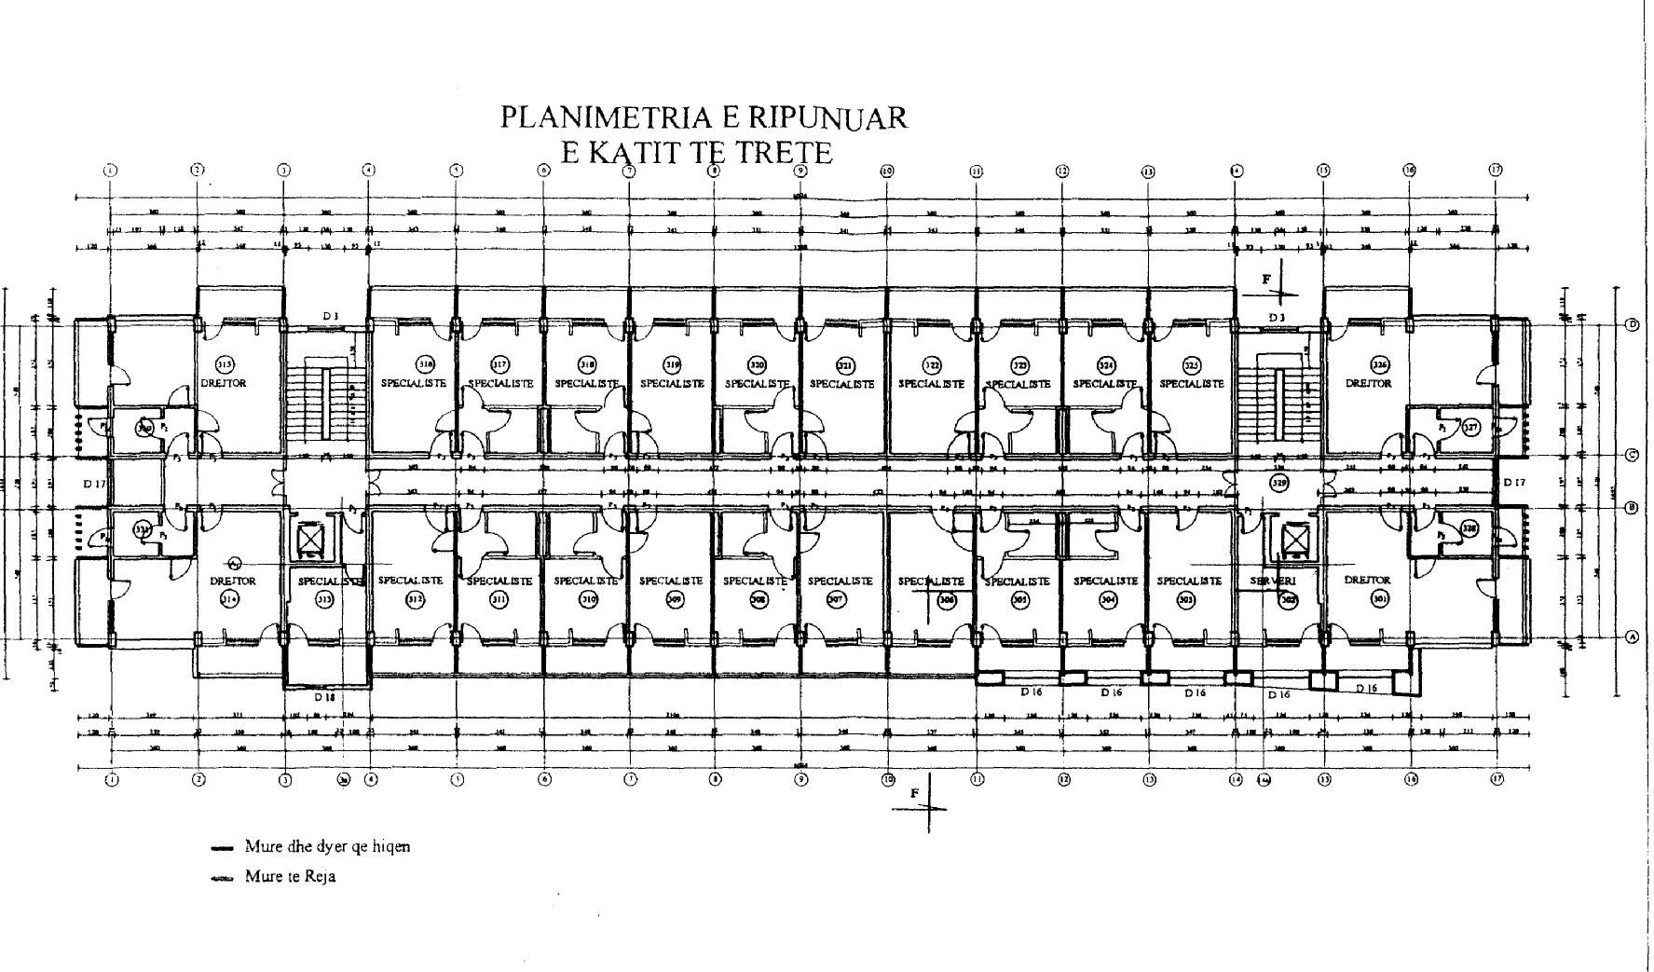

Vendim

Nr.333, datë 28.4.2010

Për ruajtjen dhe sigurimin e objekteve shtetërore

Në mbështetje të nenit 100 të Kushtetutës, të shkronjës “dh” të nenit 4 të ligjit nr.9749, datë 4.6.2007 “Për Policinë e Shtetit” dhe të ligjit nr.9936, datë 26.6.2008 “Për menaxhimin e sistemit buxhetor në Republikën e Shqipërisë”, me propozimin e Ministrit të Brendshëm, Këshilli i Ministrave

Vendosi:

1. Ministria e Brendshme ruan dhe siguron, me punonjës të Policisë së Shtetit, selitë e përfaqësive diplomatike dhe konsullore, në Republikën e Shqipërisë.
2. Ndërtesat e gjykatave të të gjitha shkallëve, si dhe të Gjykatës Kushtetuese ruhen me punonjës të Policisë së Shtetit, për të siguruar rendin dhe qetësinë gjatë zhvillimit të seancave gjyqësore.
3. Fondi i pagave dhe i shpenzimeve, i nevojshëm për zbatimin e pikave 1 e 2 të këtij vendimi, të mbulohet nga fondet buxhetore të miratuara për Ministrinë e Brendshme.
4. Objektet që aktualisht janë në ruajtje nga Policia e Shtetit e që nuk përfshihen në pikën 1 të këtij vendimi, si dhe objektet e përcaktuara në pikën 2, jashtë orarit zyrtar dhe në ditët e pushimit, të merren në ruajtje nga vetë subjektet, duke filluar nga data 1.1.2011, në përputhje me dispozitat e ligjit nr.8770, datë 19.4.2001 “Për shërbimin e ruajtjes dhe të sigurisë fizike”, të ndryshuar.
5. Subjektet përkatëse, të përmendura në pikën 4 të këtij vendimi, të parashikojnë fondet buxhetore, për sigurimin e objekteve, gjatë hartimit të projektbuxhetit për vitin 2011.
6. Vendimi nr.589, datë 5.9.2007 i Këshillit të Ministrave “Për ruajtjen dhe sigurimin e objekteve më të rëndësishme shtetërore”, i ndryshuar, shfuqizohet.
7. Ngarkohen Ministria e Brendshme dhe Ministria e Financave për zbatimin e këtij vendimi.
Ky vendim botohet në Fletoren Zyrtare dhe hyn në fuqi më 1 janar 2011.

Kryeministri
Sali Berisha

Vendim

Nr.334, datë 12.5.2010

Për miratimin e protokollit dypalësh të bashkëpunimit për zhvillim, ndërmjet Këshillit të Ministrave të Republikës së Shqipërisë dhe qeverisë së Republikës së Italisë, 2010-2012

Në mbështetje të nenit 100 të Kushtetutës dhe të neneve 17 e 23 të ligjit nr.8371, datë 9.7.1998 “Për lidhjen e traktateve dhe marrëveshjeve ndërkombëtare”, me propozimin e zëvendësministrit dhe Ministër i Punëve të Jashtme, Këshilli i Ministrave

Vendosi:

Miratimin e protokollit dypalësh të bashkëpunimit për zhvillim, ndërmjet Këshillit të Ministrave të Republikës së Shqipërisë dhe Qeverisë së Republikës së Italisë, 2010-2012, sipas tekstit që i bashkëlidhet këtij vendimi.
Ky vendim hyn në fuqi menjëherë
Kryeministri
Sali Berisha

Protokolli dypalësh

i bashkëpunimit për zhvillim ndërmjet Këshillit të Ministrave të Republikës së Shqipërisë dhe Qeverisë së Republikës së Italisë (2010-2012)

Duke pasur parasysh se,
Këshilli i Ministrave i Republikës së Shqipërisë dhe Qeveria e Republikës së Italisë (në vazhdim të quajtura “Palët”), duke marrë në konsideratë marrëdhëniet e shkëlqyera që ekzistojnë midis dy vendeve, kanë shprehur qëllimin që t’i konsolidojnë më tej këto marrëdhënie mbi një bazë barazie dhe interesi reciprok, edhe nëpërmjet aktiviteteve të bashkëpunimit për zhvillim.
Palët kanë vlerësuar me kënaqësi të përbashkët rezultatet e aktiviteteve të bashkëpunimit të cilat, që nga viti 1992 e deri më sot, kanë kontribuar në mënyrë të rëndësishme në progreset që ka bërë Shqipëria në kuadrin social-ekonomik dhe institucional; Palët janë ndaluar në mënyrë të veçantë në ecurinë pozitive të realizimit të programit aktual të bashkëpunimit për zhvillim 2002-2004.
Palët kanë firmosur, më datë 2 dhjetor 2008, një marrëveshje kuadër të bashkëpunimit për zhvillim (në vazhdim e quajtur “Marrëveshje kuadër), e cila përcakton parimet e përbashkëta mbi të cilat bazohet angazhimi i Ministrisë së Punëve të Jashtme Italiane, Drejtoria e Përgjithshme e Kooperacionit për Zhvillim (e quajtur “Kooperacioni Italian për Zhvillim”). Kjo marrëveshje kuadër tregon edhe procedurat që duhen ndjekur për programin dhe menaxhimin e iniciativave të bashkëpunimit.
Për Kooperacionin Italian për Zhvillim, direktivat udhëzuese të programit për trevjeçarin 2010-2012 dhe relacioni parashikues dhe programues i aktiviteteve të bashkëpunimit për zhvillim për vitin 2010, janë dokumentet kryesore dhe pikë referimi për të identifikuar projekte që duhet të financohen. Në mënyrë të veçantë në këto dokumente përshkruhen fushat prioritare të veprimit, si më poshtë vijon: bujqësia dhe siguria ushqimore; ambienti, territori dhe menaxhimi i burimeve natyrore, shëndeti; arsimi; qeverisja dhe shoqëria civile; mbështetja e ndërmarrjeve të vogla dhe të mesme; vëmendja për temat e barazisë gjinore, aftësisë së kufizuatr dhe kujdesit ndaj të miturve, do të garantohet nëpërmjet veprimtarisë me karakter të tërthortë. Po në këto dokumente programatike, bashkëpunimi italian për zhvillim konfirmon që aktiviteti i tij në Ballkan do të jetë i orientuar në mënyrë prioritare në mbështetje të proceseve të integrimit europian aktualisht në zhvillim e sipër.
Duke parashtruar të gjitha këto, bihet dakord për sa më poshtë vijon:
Palët zotohen të mbështesin axhendën ndërkombëtare për efikasitetin e ndihmave (Deklaratën e Parisit dhe Axhendën e Akrës për Veprim) dhe, në mënyrë të veçantë të favorizojnë aplikimin gradual në Shqipëri të Kodit të Sjelljes Europiane në lidhje me politikat e zhvillimit.
Palët do të identifikojnë dhe do të realizojnë iniciativa bashkëpunimi koherente me prioritetet e zhvillimit të identifikuara në strategjinë kombëtare për zhvillim dhe integrim (SKZHI) të qeverisë shqiptare dhe me strategjitë sektoriale dhe ndërsektoriale të zhvillimit të lidhura me të, duke u përqendruar sidomos në mbështetjen e procesit të integrimit europian të Shqipërisë.
Burimet e Kooperacionit Italian për Zhvillim në Shqipëri për periudhën 2010-2012 do të jenë gjithsej 51 milionë euro, nga të cilat 28 milionë euro si kredi ndihme; 3 milionë euro grant; 20 milionë euro në formën e konvertimit të borxhit. Këto burime do të përqendrohen në sektorët: zhvillimi i sektorit privat, bujqësia dhe zhvillimi rural; zhvillimi social (arsimi, shëndetësia, politikat e punësimit). Do të fillojë njëkohësisht tërheqja graduale nga sektori i gjerë i infrastrukturave publike.
Palët bien dakord mbi përcaktimin në vija të përgjithshme të programit të bashkëpunimit për trevjeçarin 2010-2012 siç rezulton nga lista bashkëngjitur këtij protokolli, e cila është pjesë përbërëse e saj. Protokolli mund të ndryshohet me marrëveshje ndërmjet dy palëve me rastin e rishikimeve vjetore që do të organizohen nga vetë palët. Palët zotohen pra që të vënë në jetë së bashku iniciativat e mëposhtme të bashkëpunimit sipas listës bashkëngjitur. Pala shqiptare do të marrë pjesë në bashkëfinancimin e iniciativave të programuara në këtë protokoll, duke vënë në dispozicion burimet e duhura njerëzore dhe financiare të parashikuara në planet e shpenzimeve të secilës iniciativë.
Projektet që aktualisht janë në zhvillim e sipër do të përfundohen. Projektet e tjera të protokollit të mëparshëm dypalësh të bashkëpunimit për zhvillim të vitit 2002-2004 ose për të cilat është rënë dakord mes palëve, duhet të konsiderohen të anuluara, nëse nuk përcaktohet ndryshe në këtë protokoll.
Programi i ri i bashkëpunimit për zhvillim për periudhën 2010-2012 do të jetë i ndarë si vijon:
Projekte të financuara me kredi ndihme, gjithsej 28 milionë euro.
- Rifinancimi i iniciativës që është në zhvillim e sipër, i quajtur “Programi i zhvillimit të sektorit privat me anë të krijimit të një linje krediti në favor të ndërmarrjeve të vogla e të mesme (NVM) shqiptare” – 15 milionë euro (kredi ndihme). Investimi i ri mund të orientohet në një sektor specifik, me marrëveshje midis palëve, në veçanti për modernizimin e sektorit agro-industrial. Institucioni që do të jetë pikë referimi: Ministria e Ekonomisë, Tregtisë dhe Energjetikës.
- Programi për modernizimin e sektorit bujqësor – 10 milionë euro (kredi ndihme). Institucioni që do të jetë pikë referimi: Ministria e Bujqësisë, Ushqimit dhe Mbrojtjes së Konsumatorit. Në detaje programi do të përfshijë tri iniciativat e mëposhtme:
- Krijimin e një skeme sigurimi në favor të ndërmarrjeve të vogla dhe të mesme (NVM) bujqësore (rreth 5 milionë euro).
- Mbështetje për krijimin e Agjencisë së Pagesave të Ministrisë së Bujqësisë (rreth 3 milionë euro).
- Forcimin e zhvillimit të ullinjve (rreth 2 milionë euro).
- Project Facility – 3 milionë euro ( kredi ndihme). Palët do të bien dakord se cila është mënyra më e volitshme për të menaxhuar së bashku facility-in. Kjo e fundit do të përdoret për studime parafizibiliteti/fizibiliteti dhe për projektimin ekzekutiv të ndërhyrjeve në sektorin e infrastrukturave. Institucioni që do të jetë pikë referimi: Ministria e Punëve Publike, Transportit dhe Telekomunikacionit.
Projekte të financuara me grant, gjithsej 3 milionë euro.
- Fond ekspertësh, për të vënë në jetë protokollin e ri dypalësh të bashkëpunimit për zhvillim – 1.5 milionë euro (grant) që do të financohen me fonde të reja. Institucioni që do të jetë pikë referimi: Departamenti i Bashkërendimit të Strategjive dhe Koordinimit të Ndihmës së Huaj pranë Këshillit të Ministrave.
- Project Facility multi-sektorial – 1.5 milionë euro (grant) që do të financohen me fonde të reja për studime parafizibiliteti dhe fizibiliteti në sektorët e ndryshëm nga infrastruktura. Institucioni që do të jetë pikë referimi: Departamenti i Bashkërendimit të Strategjive dhe Koordinimit të
Ndihmës së Huaj pranë Këshillit të Ministrave.
Programi i konvertimit të borxhit, gjithsej 20 milionë euro.
- Programi në mbështetje të politikave të zhvillimit social- 20 milionë euro (konvertimi i borxhit). Për programin e konvertimit të borxhit palët do të krijojnë një komiteti të përbashkët administrues, i cili do të identifikojë mënyrat më të volitshme të alokimit dhe të administrimit të burimeve. Programi do të jetë i orientuar për zhvillimin social, në veçanti për sektorin e arsimit, shëndetësisë dhe politikat e punësimit. Institucioni që do të jetë pikë referimi: Ministria e Financave.
- Palët do të mund të konsiderojnë në rrugë prioritare përdorimin e këtyre burimeve për financimin e disa projekteve për të cilat është rënë dakord – e që rrjedhin nga angazhimet e mëparshme, në veçanti:
- Asistencë për Ministrinë e Shëndetësisë për Strategjinë e Reformës së Sistemit të Ndihmës së Shpejtë e të Urgjencës Mjekësore (4.5 milionë euro). Institucioni që do të jetë pikë referimi: Ministria e Shëndetësisë.
- Ristrukturimi dhe fuqizimi i Qendrës së Formimit Profesional nr.4 të Tiranës (1.5 milionë euro). Institucioni që do të jetë pikë referimi: Ministria e Punës, Çështjeve Sociale dhe Shanseve të Barabarta.
- Mbështetje për sistemin e arsimit të mesëm shqiptar: Informatika faza 2 (1.5 milionë euro) Institucioni që do të jetë pikë referimi: Ministria e Arsimit dhe Shkencës.
Përveç nga sa programohet në këtë protokoll, Kooperacioni Italian për Zhvillim në Shqipëri do të mund të financojë edhe bursa studimi në favor të qytetarëve shqiptarë për frekuentimin e kurseve universitare dhe pasuniversitare në Itali, si dhe projekte të tjera bashkëpunimi që do të realizohen në Shqipëri nga organizma ndërkombëtarë (ON), institucione financiare ndërkombëtare (IFN), organizata joqeveritare (OJQ) italiane dhe nga Kooperacioni i Decentralizuar Italian. Këto iniciativa duhet të përputhen me parimet kryesore të Marrëveshjes kuadër të përmendur më sipër, të këtij protokolli, dhe do të financohen në përputhje me burimet e bilancit dhe me direktivat e Kooperacionit Italian për Zhvillim. Palët zotohen të gjejnë edhe për këto iniciativa mënyrat më të volitshme të bashkërendimit dhe t’i orientojnë ato në mënyrë prioritare në sektorin e zhvillimit social.
Palët zotohen të ndajnë së bashku të gjitha fazat e projektimit, menaxhimit, monitorimit dhe vlerësimit të iniciativave të kooperacionit, duke favorizuar shkëmbimin e informacioneve dhe ndarjen e punës me donatorët e tjerë, në veçanti me ata europianë. Palët do të organizojnë një takim të përvitshëm për të rishikuar ecurinë e programit të bashkëpunimit për zhvillim.
Projektet që do të financohen me grante dhe kredi ndihme do t’i nënshtrohen një vlerësimi teknik dhe ekonomik dhe miratimit nga ana e organeve vendimmarrëse të krijuara nga ligjet italiane dhe shqiptare, si dhe disponueshmërisë së burimeve të bilancit të Kooperacionit Italian për Zhvillim të përcaktuara çdo vit nga ligji financiar.
Në mirëbesim, personat e poshtëshënuar, të autorizuar nga qeveritë përkatëse, nënshkruajnë këtë protokoll në emër të palëve.
Firmosur në Tiranë, më 12 prill 2010, në dy origjinale, respektivisht në gjuhën shqipe dhe italiane, të dy tekstet njësoj të vlefshme.

Shtojcë

Skedë përmbledhëse (në milion euro)

Sektori | Iniciativa | Institucioni që do të jetë pikë referimi | Lloji i ndihmës | Gjithsej
Sektori privat | Rifinancimi i programit të zhvillimit të sektorit privat me anë të krijimit të një linje krediti për ndërmarrjet e vogla e të mesme (NVM) shqiptare | Ministria e Ekonomisë,Tregtisë dhe Energjetikës | Kredi ndihme | 15
Bujqësia dhe zhvillimi rural | Programi për modernizimin e sektorit bujqësor | Ministria e Bujqësore, Ushqimit dhe Mbrojtjes së Konsumatorit | Kredi ndihme | 10
Infrastrukturat publike | Project Facility | Ministria e Punëve, Publike, Transportit, dhe Telekomunikacionit | Kredi ndihme | 3
Gjithsej kredi e butë 28
Multisektor | Fond ekspertësh, për të vënë në jetë protokollin e ri dypalësh të bashkëpunimit për zhvillimit | Departamenti i bashkërendimit të strategjive dhe koordinimit të ndihmës së huaj, Këshilli i Ministrave | Grant (fonde të reja) | 1.5
Multisektor | Project Facility  multisektor | Departamenti i bashkërendimit të strategjive dhe koordinimit të ndihmës së huaj, Këshilli i Ministrave | Grant (fonde të reja) | 1.5
Gjithsej grant 3
Zhvillimi social | Program në mbështetje të politikave të zhvillimit social (arsimi, shëndetësia, politikat e punësimit) | Ministria e Financave | Konvertimi i borxhit | 20
Gjithsej konvertimi i borxhit 20
Gjithsej 51

Vendim

Nr.335, datë 12.5.2010

Për miratimin e protokollit, ndërmjet Këshillit të Ministrave të republikës së Shqipërisë dhe Qeverisë së republikës së Greqisë, për zbatimin e marrëveshjes ndërmjet Qeverisë së republikës së Shqipërisë dhe qeverisë së republikës Greke, për bashkëpunim ndërmjet Ministrive përkatëse të rendit publik, mbështetur në kompetencat e tyre

Në mbështetje të nenit 100 të Kushtetutës dhe të neneve 17 e 23 të ligjit nr.8371, datë 9.7.1998 “Për lidhjen e traktateve dhe marrëveshjeve ndërkombëtar”, me propozimin e zëvendëskryeministrit dhe Ministër i Punëve të Jashtme, Këshilli i Ministrave

Vendosi:

Miratimin e protokollit, ndërmjet Këshillit të Ministrave të Republikës së Shqipërisë dhe Qeverisë së Republikës së Greqisë, për zbatimin e marrëveshjes ndërmjet Qeverisë së Republikës së Shqipërisë dhe Qeverisë së Republikës Greke, për bashkëpunim ndërmjet ministrive përkatëse të rendit publik, mbështetur në kompetencat e tyre, sipas tekstit që i bashkëlidhet këtij vendimi.
Ky vendim hyn në fuqi pas botimit në Fletoren Zyrtare.

Kryeministri
Sali Berisha

Protokoll

Ndërmjet Këshillit të Ministrave të Republikës së Shqipërisë dhe Qeverisë së republikës së Greqisë për zbatimin e “Marrëveshjes midis Qeverisë së Republikës së Shqipërisë dhe qeverisë së republikës greke, për bashkëpunim ndërmjet ministrive të tyre të rendit publik, duke u mbështetur në kompetencat e tyre”

Preambula
Këshilli i Ministrave i Republikës së Shqipërisë dhe Qeveria e Republikës së Greqisë, të quajtura më poshtë si “Palët Kontraktuese” dhe të përfaqësuara nga Ministria e Brendshme e Republikës së Shqipërisë dhe Mbrojtjes së Qytetarit e Republikës së Greqisë,
Bazuar në nenin 9 të “Marrëveshjes midis Qeverisë së Republikës së Shqipërisë dhe Qeverisë së Republikës Greke, për bashkëpunim ndërmjet ministrive të tyre të rendit publik, duke u mbështetur në kompetencat e tyre”, nënshkruar më 17 korrik 1992, në Athinë, e quajtur më poshtë si “Marrëveshja”, dhe me synim zbatimin e saj, kanë rënë dakord si më poshtë:

Neni 1

Çështjet me interes reciprok të cilat janë parashtruar në nenin 1 të Marrëveshjes së firmosur, shtrihen edhe për fushat e mëposhtme:
a) lufta kundër aktiviteteve të paligjshme lidhur me armët, përfshirë armët biologjike, kimike dhe radiologjike, municion, eksploziv, material bërthamor dhe radioaktiv, si edhe substancat helmuese;
b) lufta kundër imigracionit të paligjshëm dhe rrjeteve të krimit të organizuar të përfshira në trafikimin e imigrantëve të paligjshëm;
c) lufta kundër trafikimit të qenieve njerëzore, sidomos të grave dhe fëmijëve me synim shfrytëzimin e tyre seksual;
d) lufta kundër krimeve që lidhen me jetën e njeriut;
e) lufta kundër krimeve që lidhen me pronën;
f) lufta kundër trafikimit të paligjshëm ndërkufitar dhe qarkullimit të automjeteve të vjedhura, brenda territorit të palës tjetër kontraktuese;
g) kërkimin për personat e humbur dhe personat që kanë kryer krime brenda territorit të palës tjetër kontraktuese, si edhe identifikimin e kufomave;
h) lufta kundër krimit të të miturve;
i) lufta kundër krimit kompjuterik;
j) lufta kundër shkeljes së legjislacionit kombëtar lidhur me të drejtën e autorit;
k) lufta kundër legalizimit të fitimeve (pastrimit të parave) që burojnë nga aktivitetet kriminale;
l) mbrojtja e dëshmitarëve, sipas legjislacionit kombëtar të palëve kontraktuese.

Neni 2

Bashkëpunimi mes dy palëve kontraktuese në fushat e sipërpërmendura në nenin 1, dhe në nenin 1 të “Marrëveshjes” do të kryhet gjithashtu nëpërmjet:
a) shkëmbimit të eksperiencës mbi përdorimin e teknologjisë kriminalistike, si edhe mbi metodat dhe mjetet për hetimin kriminal të krimeve me dhunë;
b) shkëmbimit të informacionit, njohurive dhe eksperiencës mbi kontrollet kufitare dhe mbështetjes materiale dhe teknike për Shërbimin e Kontrollit të Pasaportave, me synim parandalimin e hyrjes së paligjshme dhe të imigracionit të paligjshëm;
c) zbulimit të dokumenteve të udhëtimit të falsifikuara dhe të manipuluara, me qëllim parandalimin e hyrjes së paligjshme dhe të imigracionit të paligjshëm;
d) shkëmbimit të informacionit dhe eksperiencës lidhur me modus operandi të të gjitha formave të krimit të organizuar;
e) kontrollit dhe përpunimit të informacionit të dhënë, lidhur me aktivitetin e imigrantëve të paligjshëm, të rrjeteve kriminale, si edhe dërgimin e menjëhershëm të të dhënave të kërkuara për goditjen dhe gjurmimin dhe nxjerrjen para drejtësisë të shkelësve;
f) lajmërimit të menjëhershëm dhe direkt, nëpërmjet pikave të kontaktit të caktuara në nivel qendror dhe rajonal, lidhur me lëvizjen masive të imigrantëve të paligjshëm në kufij, në mënyrë që të dyja palët kontraktuese të mund të marrin shpejt masat e nevojshme përkatëse;
g) shkëmbimit të informacionit për parandalimin dhe goditjen e të gjitha formave të krimit, në veçanto të akteve të terrorizmit, krimit të organizuar dhe të trafikimit të paligjshëm të armëve dhe materialeve radioaktive;
h) shkëmbimit të informacionit, eksperiencës dhe asistencës mbi metodat e reja që përdoren për prodhimin e lëndëve narkotike dhe të substancave psikotrope, trafikimin, fshehjen dhe shpërndarjen e tyre ndërkombëtare të paligjshme, si edhe mbi metodat e reja për të luftuar të gjitha veprimet e paligjshme të mësipërme, në përputhje me Konventën mbi Lëndët Narkotike të vitit 1961, të amenduar me protokoll amendimi të vitit 1972, me Konventën mbi substancat psikotrope të vitit 1971 dhe Konventën e Kombeve të Bashkuara të vitit 1988 kundër trafikimit të paligjshëm të lëndëve narkotike dhe të substancave psikotrope;
i) patrullimit të njëkohshëm policor në të dyja anët e kufirit, nga secila palë kontraktuese në territorin e saj, me synim luftimin e të gjitha formave të krimit të organizuar;
j) dhënies së asistencës në fushat e rendit publik dhe të forcave të ndërhyrjes së shpejtë, për qëllime operacionale dhe trajnimit të personelit përkatës policor.

Neni 3

Çdo palë kontraktuese mund të dërgojë një ose më shumë oficerë ndërlidhës pranë misionit të saj diplomatik ose autoritetit konsullor në territorin e palës tjetër kontraktuese për një periudhë kohe të caktuar ose të pacaktuar.
Oficerëve ndërlidhës do t’u besohen kompetenca informative dhe konsulative. Në veçanti detyrat e tyre do të përfshijnë:
a) nxitjen e shkëmbimit të informacionit, me qëllim parandalimin e luftimin e veprave penale;
b) dhënien e asistencës lidhur me aktivitetet e autoriteteve kompetente për mbikëqyrjen e kufijve të tyre shtetërorë.
Oficerët ndërlidhës nuk do të kenë detyra operacionale.

Neni 4

Me qëllim trajtimin e çështjeve të fushave të bashkëpunimit, të referuara në nenin 1 të “Marrëveshjes” dhe në nenin 1 të këtij protokolli zbatimi, si edhe me qëllim përmirësimin e efektivitetit të bashkëpunimit, palët kontraktuese kanë vendosur si më poshtë:
a) mbajtjen e takimeve të drejtuesve të policisë shqiptare dhe greke, me pjesëmarrjen e përfaqësuesve nga të dyja zyrat qendrore policore, dy herë në vit ose kurdoherë që të jetë e nevojshme në Tiranë dhe në Athinë me alternim;
b) ngritjen e një Komiteti Ekspertësh, anëtarët e të cilit do të emërohen nga drejtuesit e policisë të të dyja palëve kontraktuese, me qëllim vlerësimin e çështjeve të përfshira në këtë protokoll zbatimi. Komiteti në fjalë do të takohet çdo 4 muaj, në Tiranë dhe në Athinë me alternim;
c) mbajtjen e takimeve të drejtuesve rajonalë të policisë në zonat kufitare fqinje çdo dy muaj në Shqipëri dhe Greqi me alternim;
d) mbajtjen e takimeve të komandantëve të policisë të shërbimeve fqinje të kontrollit kufitar në pikat e kontrollit, në intervale të rregullat kohore ose kurdo kur konsiderohet e këshillueshme dhje e nevojshme, në Shqipëri dhe Greqi me alternim pranë zyrave qendrore të shërbimeve të tyre.

Neni 5

Shpenzimet që rrjedhin nga neni 4 i këtij protokolli zbatimi, të nevojshme për akomodimin përfshirë ushqimin, transportin e brendshëm dhe kujdesin shëndetësor të delegacioneve, do të mbulohen nga pala kontraktuese pritëse.

Neni 6

Në lidhje me sigurinë kombëtare ose interesa të tjerë të rëndësishëm publikë, ose në rast kur ky nuk është në përputhje me legjislacionin e saj kombëtar, secila nga palët kontraktuese mund të refuzojë asistencën përkohësisht, tërësisht ose pjesërisht. Pala tjetër kontraktuese do të informohet menjëherë me shkrim për arsyet e një refuzimi të tillë.

Neni 7

Ky protokoll zbatimi do të hyjë në fuqi pas marrjes së njoftimit të fundit me shkrim, me anë të të cilit palët kontraktuese informojnë njëra-tjetrën nëpërmjet kanaleve diplomatike, për përmbushjenm e procedurave të brendshme të kërkuara nga legjislacioni kombëtar, dhe do të jetë në fuqi për dy vjet. Ky protokoll do të përtërihet automatikisht për periudha të tjera dyvjeçare, nëse deri në gjashtë muaj përpara mbarimit të çdo periudhe dyvjeçare asnjëra prej palëve kontraktuese nuk njofton me shkrim palën tjetër për qëllimin e saj për t’i dhënë fund këtij protokolli.
Në çdo rast, ky protokoll do të pushojë së qeni në fuqi në të njëjtën kohë me mbarimin e veprimit të marrëveshjes bazë.
Bërë në Tiranë, më 12 mars 2010 në dy kopje origjinale, secila në gjuhët shqipe, greke dhe angleze, duke qenë të gjitha tekstet njëlloj të barasvlefshme. Në rast të çdo mospërputhjeje në interpretimin e këtij protokolli zbatimi, do të mbizotërojë teksti në gjuhën angleze.

Vendim

Nr.336, datë 12.5.2010

Për pagesën e kontributeve, në fondin e përbashkët të NATO-s, për buxhetin civil dhe të pensioneve, për vitin 2010

Në mbështetje të nenit 100 të Kushtetutës, të nenit 44 të ligjit nr.9936, datë 26.6.2008 “Për menaxhimin e sistemit buxhetor në Republikën e Shqipërisë“, të ligjit nr.10100, datë 26.3.2009 “Për aderimin e Republikës së Shqipërisë në Traktatin e Atlantikut të Veriut”, të pikës 11 të nenit 14 të ligjit nr.8671, datë 26.10.2000 “Për pushtetet dhe autoritetet e komandimit e të drejtimit strategjik të Forcave të Armatosura të Republikës së Shqipërisë“, dhe të nenit 10 të ligjit nr.10190, datë 26.11.2009 “Për buxhetin e vitit 2010”, me propozimin e Zëvendëskryeministrit dhe Ministër i Punëve të Jashtme dhe Ministrit të Mbrojtjes, Këshilli i Ministrave

Vendosi:

1. Ministria e Mbrojtjes të kryejë pagesën, në formë kontributi, në fondin e përbashkët të NATO-s, për buxhetin civil dhe atë të pensioneve, për vitin 2010, përkatësisht:
a) Për buxhetin civil, në vlerën 19 508 894 (nëntëmbëdhjetë milionë e pesëqind e tetëmijë e tetëqind e nëntëdhjetë e katër) lekë, pagesa të kryhet në llogarinë:
NATO International Staff
IBAN BET 73 3100 6652 0060
BIC BBRUBEBB
ING BANK, NATO BRANCH
B-1110 BRUSSELS

b)Për buxhetin e pensioneve, në vlerën 3 918 623 (tre milionë e nëntëqind e tetëmbëdhjetë mijë e gjashtëqind e njëzet e tre) lekë, pagesa të kryhet në llogarinë:
OTAN.Pensions
Account No: BE08 31004470 0013
SWIFT CODE: BBRUBEBB
BANQUE ING
NATO Agency
B-1110 BRUSSELS
2. Efektet financiare, që rrjedhin nga zbatimi i këtij vendimi, të përballohen nga buxheti i vitit 2010, miratuar për Ministrinë e Mbrojtjes.
3. Ngarkohen Ministria e Mbrojtjes dhe Ministria e Financave për zbatimin e këtij vendimi.
Ky vendim hyn në fuqi menjëherë dhe botohet në Fletoren Zyrtare.

Kryeministri
Sali Berisha

VENDIM

Nr.346, datë 12.5.2010

PËR NDRYSHIMIN E PËRGJEGJËSISË tË ADMINISTRIMIT TË DISA MJEDISEVE, NGA KËSHILLI I MINISTRAVE Te AUTORITETI I AVIACIONIT CIVIL, DHE PËR NJË NDRYSHIM NË VENDIMIN NR.1058, DATË 16.7.2008 TË KËSHILLIT TË MINISTRAVE “PËR MIRATIMIN E LISTËS SË INVENTARIT TË PRONAVE TË PALUAJTSHME SHTETËRORE, TË CILAT I KALOJNË NË PËRGJEGJËSI ADMINISTRIMI KËSHILLIT TË MINISTRAVE, PËR DREJTORINË E SHËRBIMEVE QEVERITARE”

Në mbështetje të nenit 100 të Kushtetutës dhe të neneve 13 e 15 shkronja “c” të ligjit nr.8743, datë 22.2.2001 “Për pronat e paluajtshme të shtetit”, të ndryshuar, me propozimin e Kryeministrit, Këshilli i Ministrave

VENDOSI:

1. Ndryshimin e përgjegjësisë së administrimit të mjediseve të ndërtesës “Ish-Parku i Delegacioneve”, që janë në përdorim të Drejtorisë së Shërbimeve Qeveritare dhe të Autoritetit të Aviacionit Civil, konkretisht, një pjesë e katit të parë dhe kati i dytë i ndërtesës, nga Këshilli i Ministrave te Autoriteti i Aviacionit Civil, sipas planimetrisë, që i bashkëlidhet këtij vendimi.
2. Mjediset e përmendura në pikën 1 të këtij vendimi, të hiqen nga lista e inventarit të pronave të paluajtshme, që i bashkëlidhet vendimit nr.1058, datë 16.7.2008 të Këshillit të Ministrave “Për miratimin e listës së inventarit të pronave të paluajtshme shtetërore, të cilat i kalojnë në përgjegjësi administrimi Këshillit të Ministrave për Drejtorinë e Shërbimeve Qeveritare”.
3. Ngarkohen Kryeministria, Drejtoria e Shërbimeve Qeveritare, Autoriteti i Aviacionit Civil dhe kryeregjistruesi i Pasurive të Paluajtshme të Republikës së Shqipërisë për zbatimin e këtij vendimi.
Ky vendim hyn në fuqi pas botimit në Fletoren Zyrtare.

KRYEMINISTRI
Sali Berisha

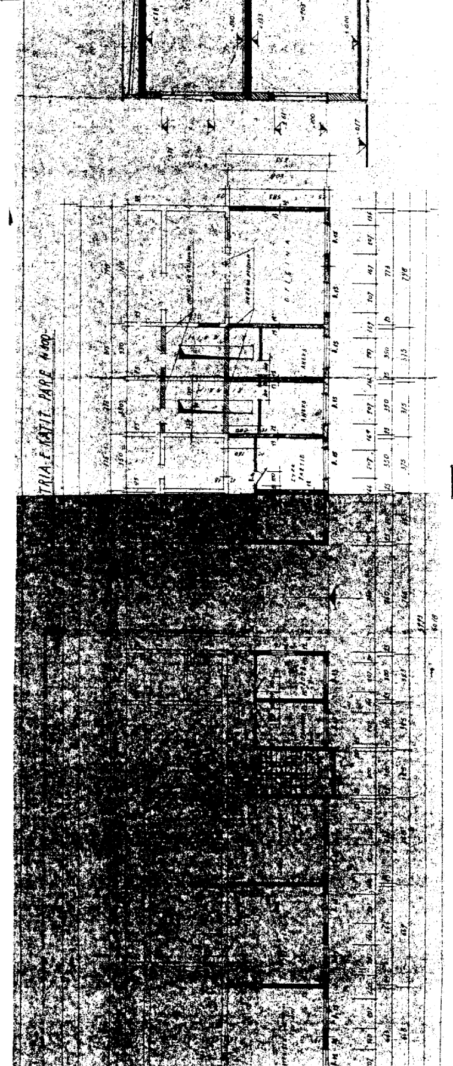

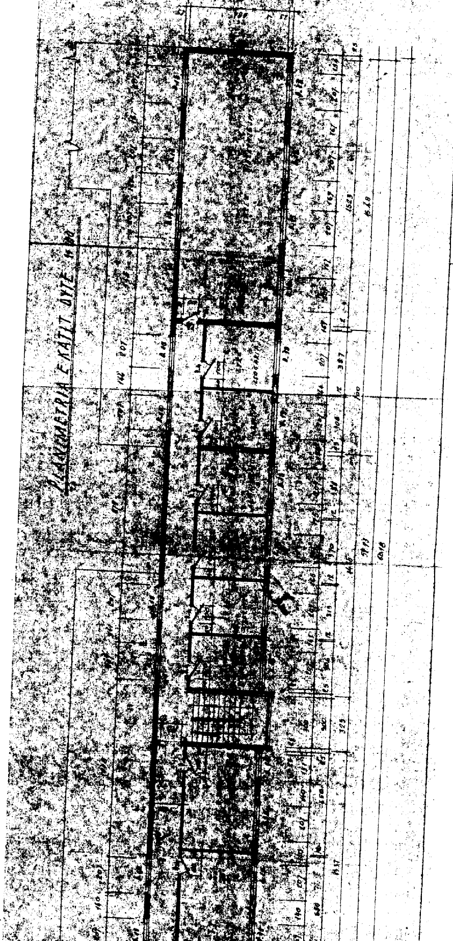

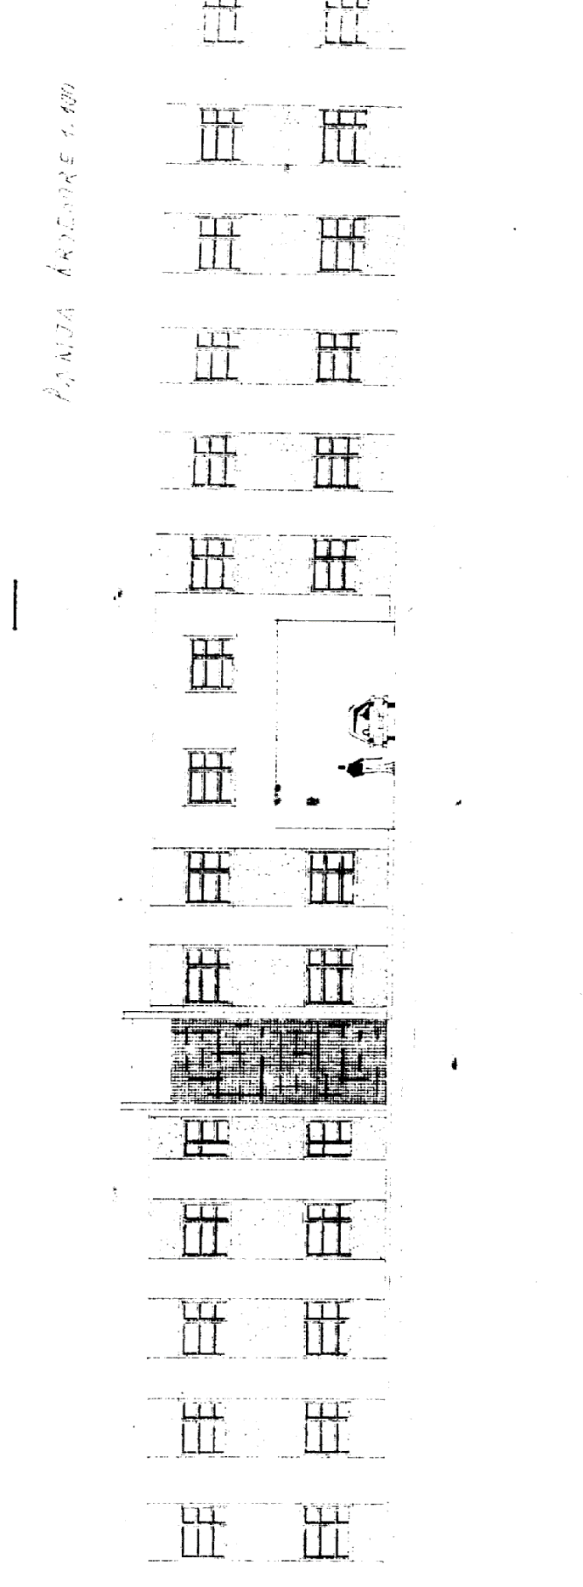

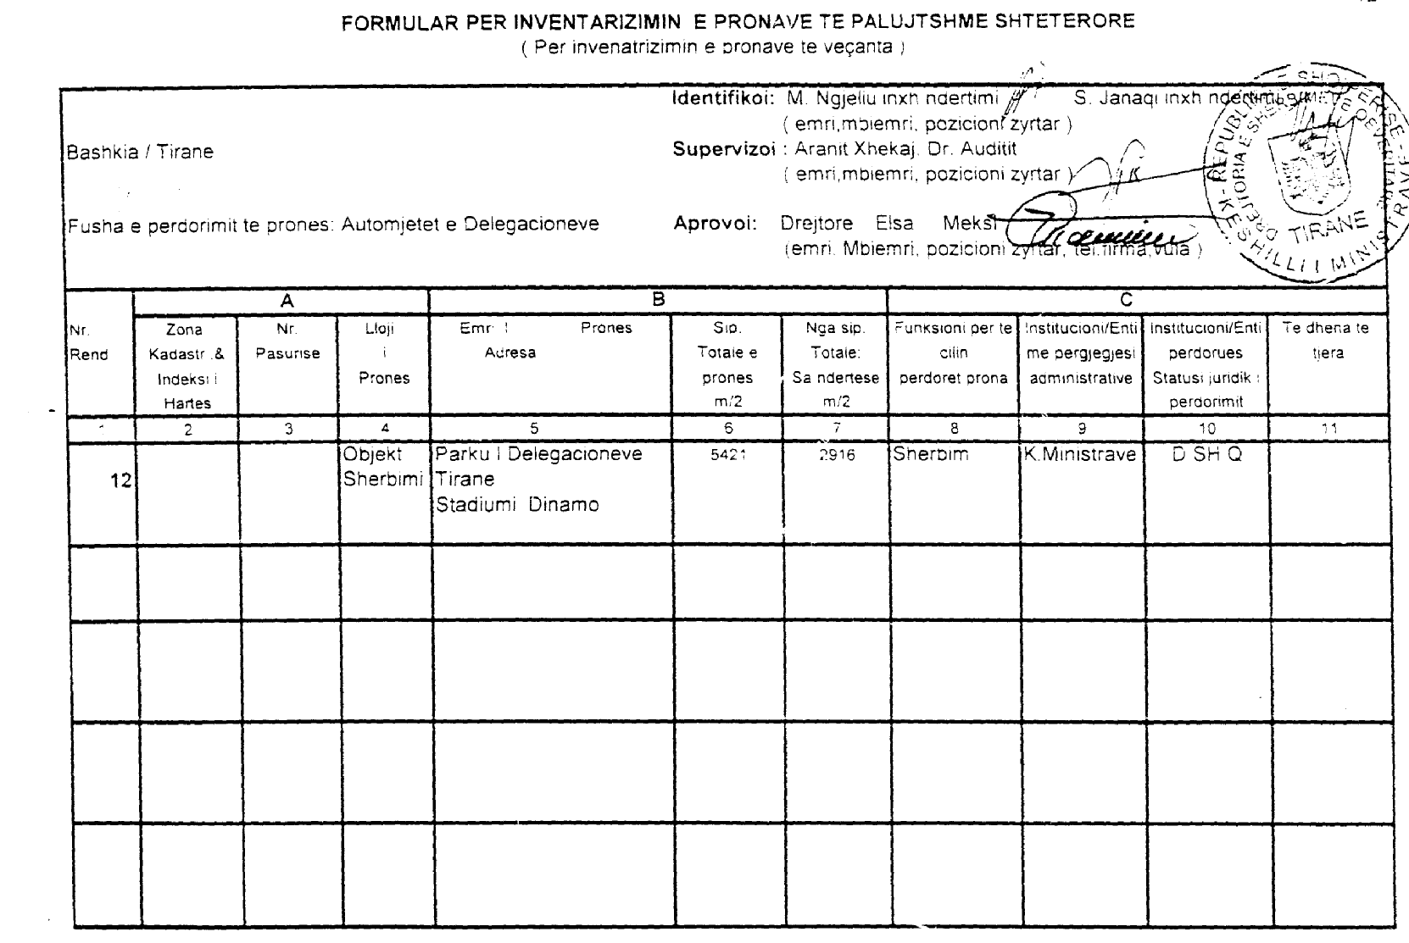

Vendim

Nr.349, datë 12.5.2010

Për disa ndryshime dhe shtesa në vendimin nr.336, datë 1.6.2004 të këshillit të ministrave “Për miratimin e listës së inventarit të pronave të paluajtshme shtetërore, të cilat kalojnë në përgjegjësi administrimi të albbakër, sha-së”

Në mbështetje të nenit 100 të Kushtetutës dhe të neneve 8, pika 3, e 13 të ligjit nr.8743, datë 22.2.2001 “Për pronat e paluajtshme të shtetit”, me propozimin e Ministrit të Ekonomisë, Tregtisë dhe Energjetikës, Këshilli i Ministrave

Vendosi:

1.Në vendimin nr.336, datë 1.6.2004 të Këshillit të Ministrave, të bëhen këto ndryshime e shtesa:
a)Në paragrafin e dytë të pikës 1, numri 92 (nëntëdhjetë e dy) ndryshohet e bëhet 100 (njëqind).
b)Në listën përfundimtare të shtohen edhe formularët që i bashkëlidhen këtij vendimi.
2.Ngarkohen Ministri i Brendshëm, Ministri i Ekonomisë, Tregtisë dhe Energjetikës dhe kryeregjistruesi i Pasurive të Paluajtshme të Republikës së Shqipërisë për zbatimin e këtij vendimi.
Ky vendim hyn në fuqi pas botimit në Fletoren Zyrtare.

Kryeministri
Sali Berisha

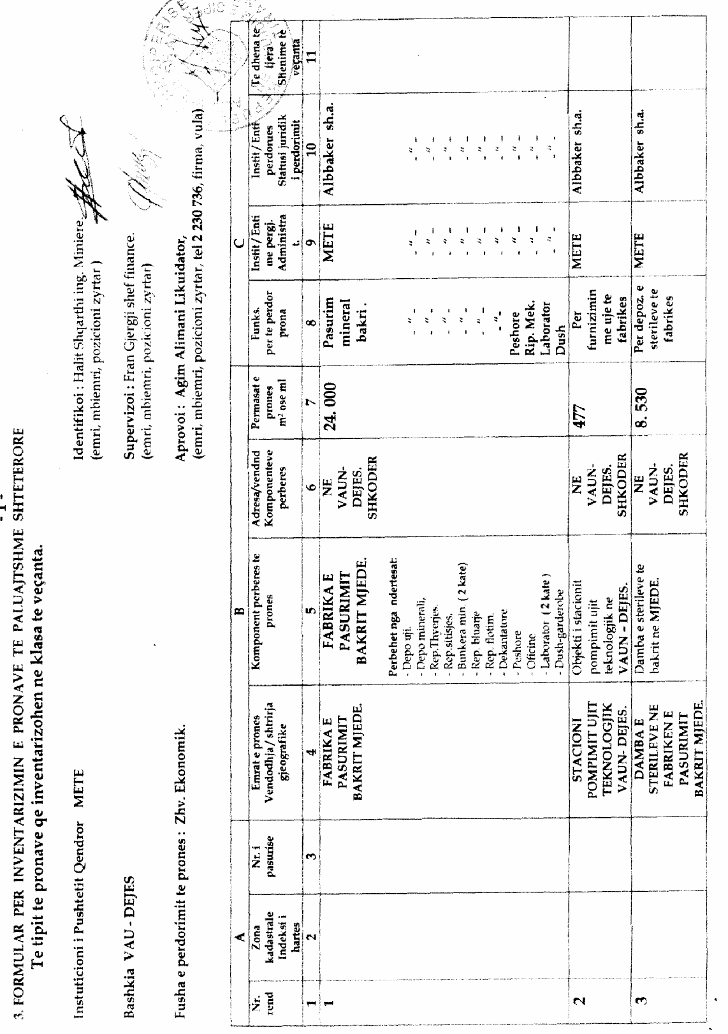

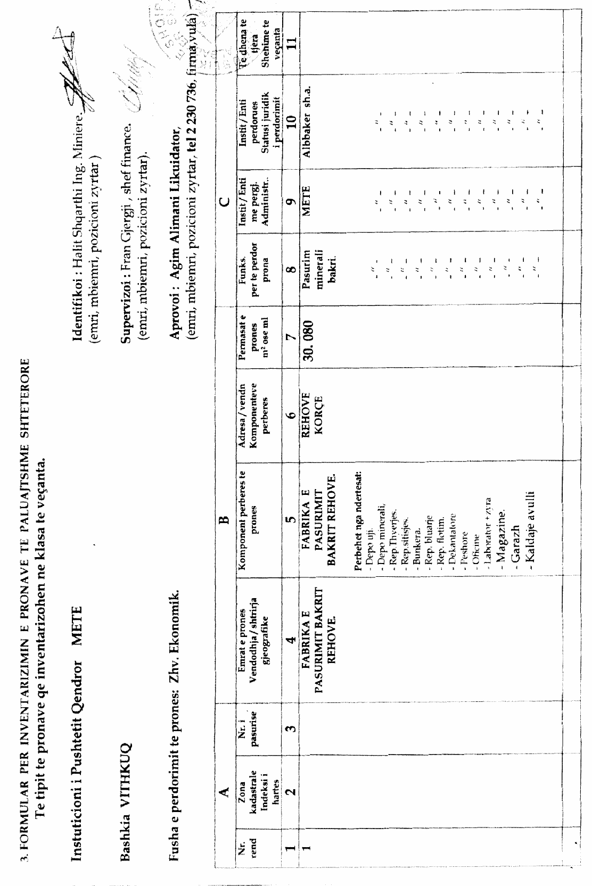

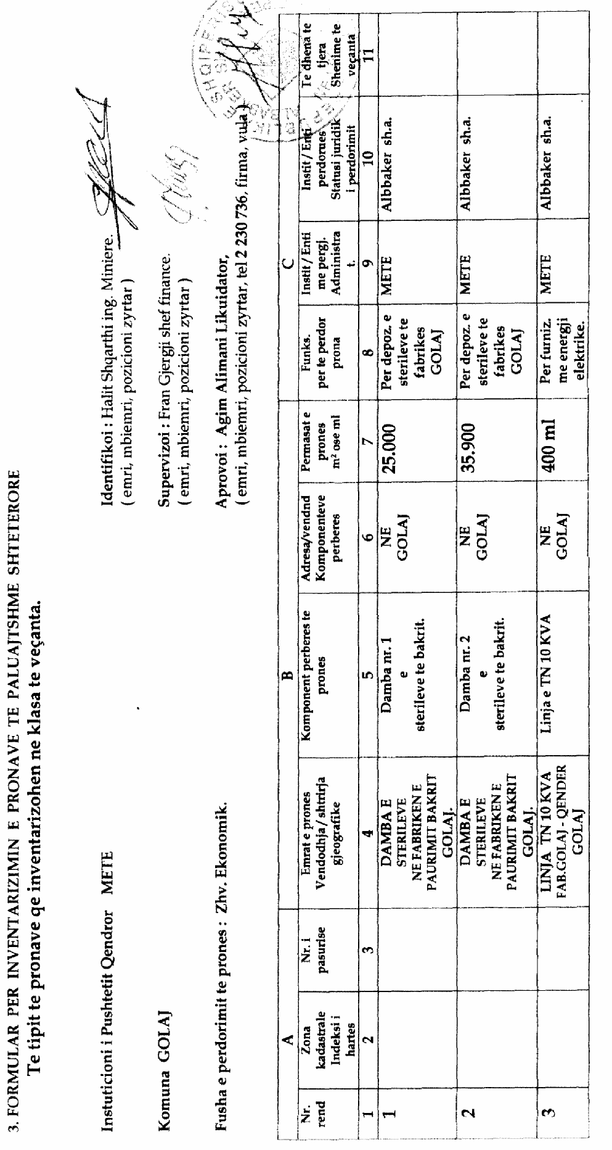

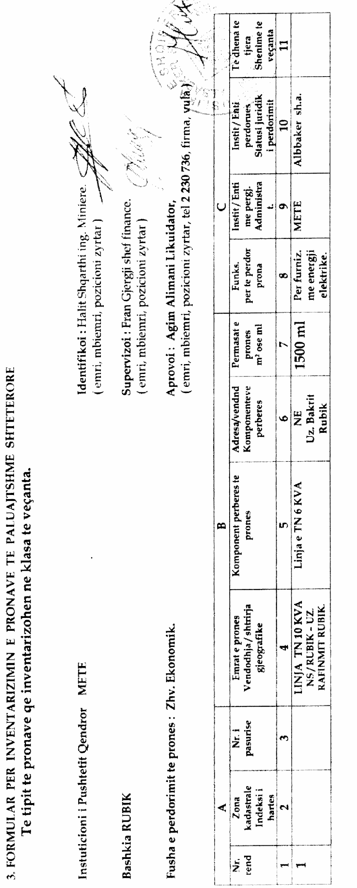

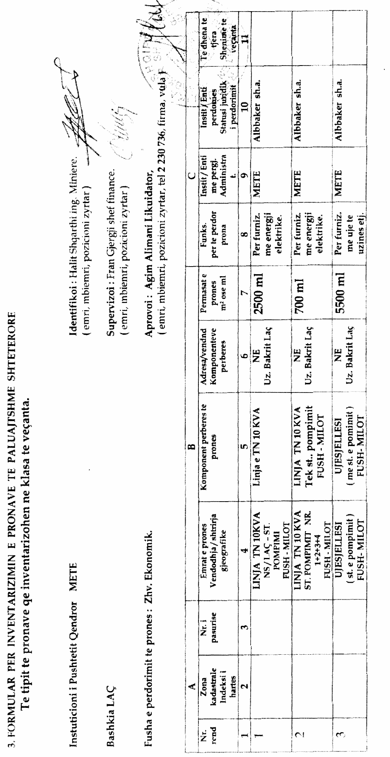

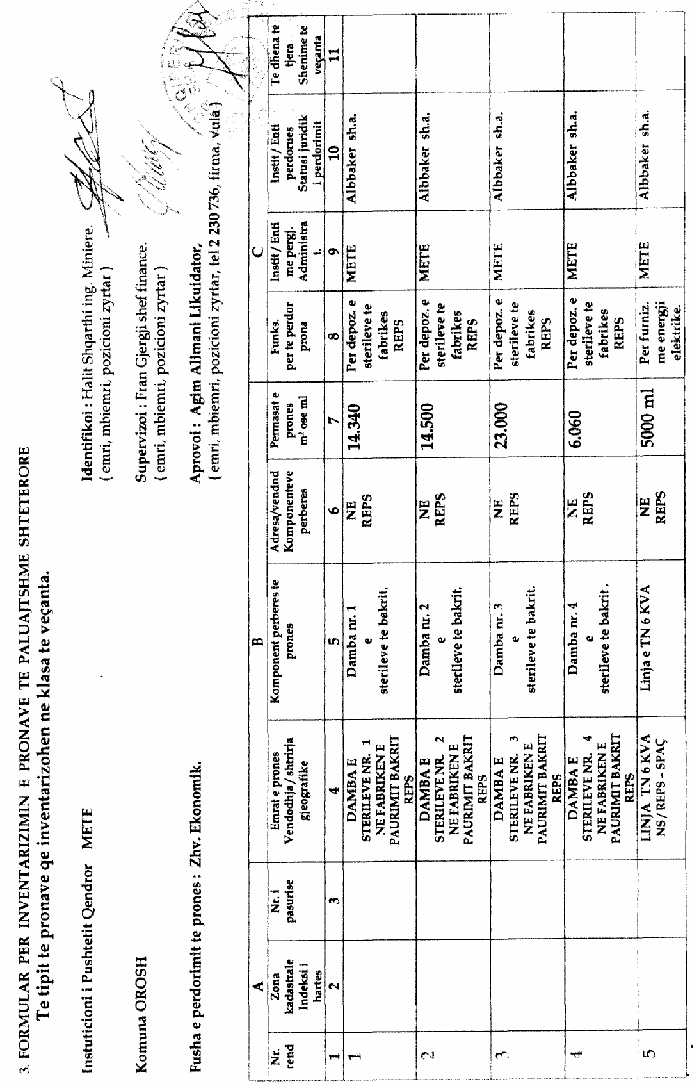

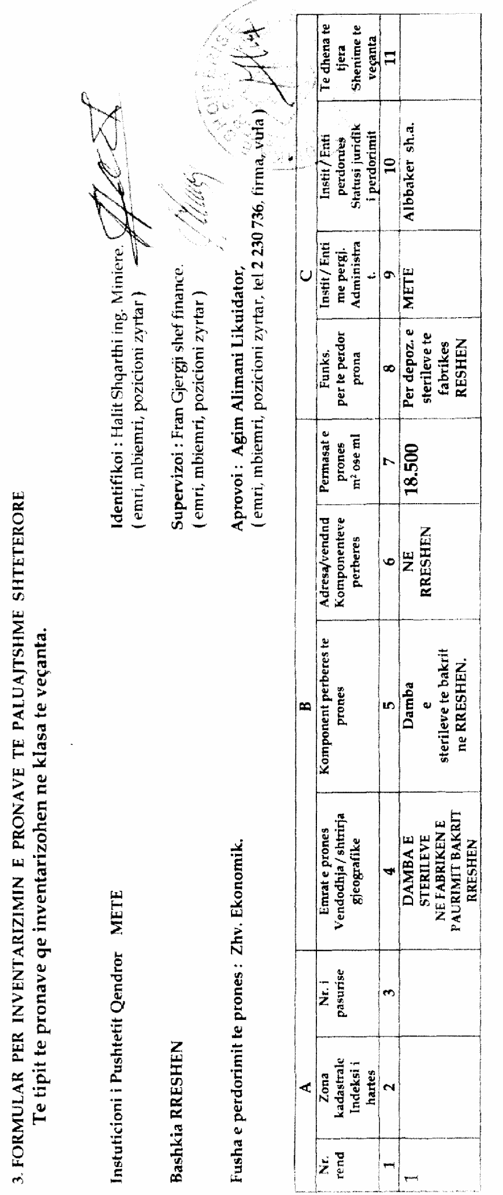

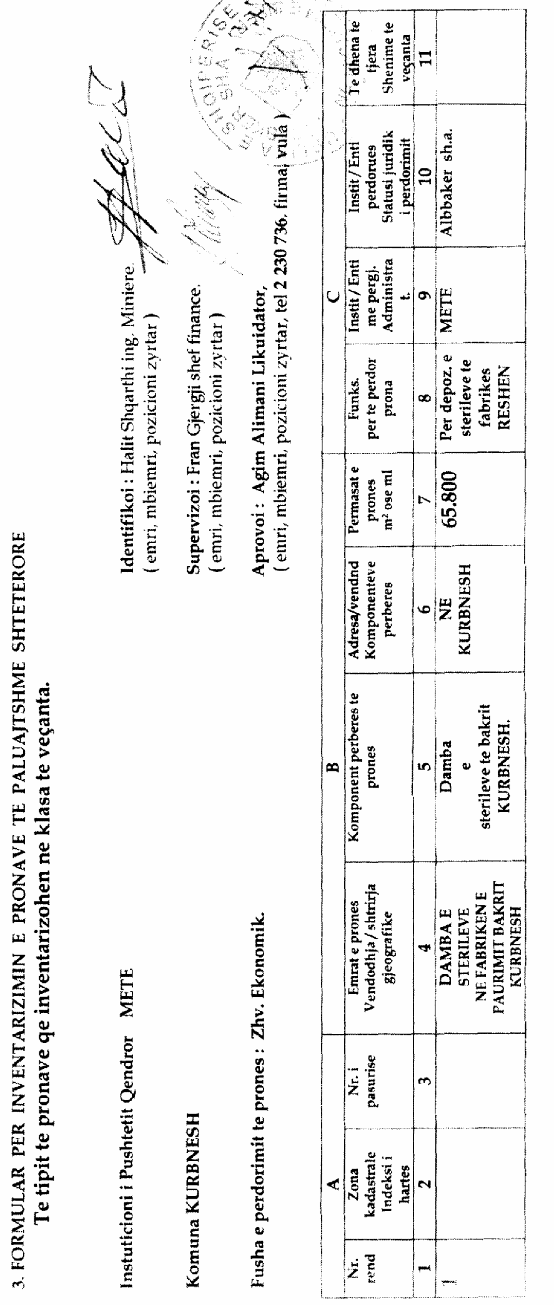

Vendim

Nr.350, datë 12.5.2010

Për hapjen e programeve të studimit të ciklit të parë “juridik”, “shkenca kompjuterike”, “sistemet e informacionit” dhe “teknologji informacioni”, në universitetin “Aleksandër Moisiu”, Durrës

Në mbështetje të nenit 100 të Kushtetutës dhe të neneve 26 e 42 të ligjit nr.9741, datë 21.5.2007 “Për arsimin e lartë në Republikën e Shqipërisë“, të ndryshuar, me propozimin e Ministrit të Arsimit dhe Shkencës, Këshilli i Ministrave

Vendosi:

1.Hapjen, në universitetin “Aleksandër Moisiu”, Durrës, e programeve të studimit të ciklit të parë “Juridik”, “Shkenca kompjuterike”, “Sistemet e informacionit” dhe “Teknologji informacioni”. Në përfundim të këtyre programeve të studimit lëshohet, përkatësisht “Diplomë e Nivelit të Parë DNP, në drejtësi, “Diplomë e Nivelit të Parë, DNP, në shkenca kompjuterike”, “Diplomë e Nivelit të Parë, DNP, në sistemet e informacionit” dhe “Diplomë e Nivelit të Parë, DNP, në teknologji informacioni”.
2.Programet e studimit të ciklit të parë realizohen me 180 kredite, ECTS, dhe kohëzgjatja normale e tyre është 3 (tri) vite akademike.
3.Programet e studimit “Juridik”, “Shkenca kompjuterike”, “Sistemet e informacionit” dhe “Teknologji informacioni” të fillojnë veprimtarinë në vitin akademik 2010-2011.
4.Efektet financiare, që rrjedhin nga zbatimi i këtij vendimi, të përballohen nga buxheti i universitetit “Aleksandër Moisiu”, Durrës, pa efekte buxhetore shtesë.
5.Ngarkohen Ministria e Arsimit dhe Shkencës dhe universiteti “Aleksandër Moisiu”, Durrës, për zbatimin e këtij vendimi.
Ky vendim hyn në fuqi pas botimit në Fletoren Zyrtare.

Kryeministri
Sali Berisha

Vendim

Nr.351, datë 12.5.2010

Për hapjen e programit të studimeve, në “Filozofi sociale”, në fakultetin e mësuesisë të universitetit “Fan S.Noli”, Korçë, si dhe për miratimin e kuotës së pranimit e të tarifës së shkollimit, në këtë program studimesh

Në mbështetje të nenit 100 të Kushtetutës dhe të neneve 26,34,42 e 75 të ligjit nr.9741, datë 21.5.2007 “Për arsimin e lartë në Republikën e Shqipërisë“, të ndryshuar, me propozimin e Ministrit të Arsimit dhe Shkencës, Këshilli i Ministrave

Vendosi:

1. Hapjen, në fakultetin e mësuesisë të universitetit “Fan.S.Noli”, Korçë, të programit të studimeve të ciklit të dytë, në “Filozofi sociale”.
2. Në përfundim të këtij programi studimesh lëshohet “Diplomë e Nivelit të Dytë, DND, në filozofi sociale”.
3. Ky program studimi e fillon veprimtarinë mësimore në vitin akademik 2010-2011.
4. Programi i studimeve të ciklit të dytë realizohet me 120 kredite dhe kohëzgjatja normale e tij është 2 (dy) vite akademike.
5. Kuota e pranimit në këtë program studimesh, për vitin akademik 2010-2011, është 20.
6. Nga kuota e përcaktuar në pikën 5 të këtij vendimi, për këtë program studimesh, caktohet 10% për studentët nga trojet shqiptare, jashtë kufijve të Republikës së Shqipërisë dhe administrohen nga Ministria e Arsimit dhe Shkencës, sipas kërkesave të institucioneve zyrtare të këtyre trojeve.
7. Universiteti “Fan S.Noli”, Korçë duhet të përcaktojë kriteret e pranimit të kandidatëve dhe t’i bëjë ato publike paraprakisht.
8. Kuotat e paplotësuara rishpërndahen nga Ministria e Arsimit dhe Shkencës.
9. Tarifa e shkollimit për këtë program studimesh të ciklit të dytë, për vitin akademik 2010-2011, është 60 000 (gjashtëdhjetë mijë) lekë dhe studenti i nënshtrohet vetëm një tarife vjetore shkollimi.
10. Efektet financiare, që rrjedhin nga zbatimi i këtij vendimi, të përballohen nga buxheti i universitetit “Fan S.Noli”, Korçë, pa efekte buxhetore shtesë.
11. Ngarkohen Ministria e Arsimit dhe Shkencës dhe universiteti “Fan.S.Noli”, Korçë, për zbatimin e këtij vendimi.
Ky vendim hyn në fuqi pas botimit në Fletoren Zyrtare.

Kryeministri
Sali Berisha

Vendim

Nr.352, datë 12.5.2010

Për hapjen e programeve të studimit të ciklit të parë, në “Biologji-kimi”, “Histori-gjeografi” dhe “Cikël i ulët dhe anglisht në ciklin fillor” në universitetin “Fan S.Noli” Korçë

Në mbështetje të nenit 100 të Kushtetutës dhe të neneve 26 e 42 të ligjit nr.9741, datë 21.5.2007 “Për arsimin e lartë në Republikën e Shqipërisë“, të ndryshuar, me propozimin e Ministrit të Arsimit dhe Shkencës, Këshilli i Ministrave

Vendosi:

1.Hapjen, në universitetin “Fan S.Noli”, Korçë, të programeve të studimit të ciklit të parë “Biologji-kimi” dhe “Histori-gjeografi”.
2.Hapjen, në filialin e qytetit të Pogradecit, të universitetit “Fan S.Noli”, Korçë, të programit të studimit të ciklit të parë “Cikël i ulët dhe anglisht në ciklin fillor”.
3.Në përfundim të këtyre programeve të studimit lëshohet, përkatësisht, “Diplomë e Nivelit të Parë, DNP, në biologji-kimi”, “Diplomë e Nivelit të Parë, DNP, në histori-gjeografi” dhe “Diplomë e Nivelit të Parë, DNP, në cikël të ulët dhe anglisht në ciklin fillor”.
4.Programet e studimit të ciklit të parë realizohen me 180 kredite, ECTS, dhe kohëzgjatja normale e tyre është 3 (tri) vite akademike.
5.Programet e studimit “Biologji-kimi”, “Histori-gjeografi” dhe “Cikël i ulët dhe anglisht në ciklin fillor” të fillojnë veprimtarinë në vitin akademik 2010-2011.
6.Efektet financiare, që rrjedhin nga zbatimi i këtij vendimi, të përballohen nga buxheti i universitetit “Fan S.Noli”, Korçë, pa efekte buxhetore shtesë.
7.Ngarkohen Ministria e Arsimit dhe e Shkencës dhe universiteti “Fan S.Noli”, Korçë, për zbatimin e këtij vendimi.
Ky vendim hyn në fuqi pas botimit në Fletoren Zyrtare.
Kryeministri
Sali Berisha

Vendim

Nr.353, datë 12.5.2010

Për hapjen e programit të studimeve të ciklit të dytë në “Gjuhësi”, në fakultetin e shkencave Humane të universitetit “Aleksandër Xhuvani”, Elbasan, dhe për kuotën e pranimit e tarifën e shkollimit, në këtë program studimi

Në mbështetje të nenit 100 të Kushtetutës dhe të neneve 26, 34,42 e 75 të ligjit nr.9741, datë 21.5.2007 “Për arsimin e lartë në Republikën e Shqipërisë“, të ndryshuar, me propozimin e Ministrit të Arsimit dhe Shkencës, Këshilli i Ministrave

Vendosi:

1.Hapjen, në fakultetin e shkencave humane, të universitetit “Aleksandër Xhuvani”, Elbasan, të programit të studimeve të ciklit të dytë, në “Gjuhësi”.
Në përfundim të këtij programi studimesh, lëshohet “Diplomë e Nivelit të Dytë, DND, në gjuhësi”.
2.Ky program studimi e fillon veprimtarinë mësimore në vitin akademik 2010-2011.
3.Programi i studimeve të ciklit të dytë, realizohet me 120 kredite dhe kohëzgjatja normale e tij është 2 (dy) vite akademike.
4.Kuota e pranimit në këtë program studimi, për vitin akademik 2010-2011, është 20.
a)Në kuotën e mësipërme të këtij programi studimi, caktohet 10% për studentët nga trojet shqiptare, jashtë kufijve të Republikës së Shqipërisë dhe administrohen nga Ministria e Arsimit dhe Shkencës, sipas kërkesave të institucioneve zyrtare të këtyre trojeve.
5.Universiteti “Aleksandër Xhuvani” duhet të përcaktojë kriteret e pranimit të kandidatëve dhe t’i bëjë publike paraprakisht.
6.Kuotat e paplotësuara rishpërndahen nga Ministria e Arsimit dhe Shkencës.
7.Tarifa e shkollimit, për këtë program studimi të ciklit të dytë, për vitin akademik 2010-2011, është 60 000 (gjashtëdhjetë mijë) lekë dhe studenti i nënshtrohet vetëm një tarife vjetore shkollimi.
8.Efektet financiare, për zbatimin e këtij vendimi, përballohen nga buxheti i universitetit “A.Xhuvani” të Elbasanit, pa efekte buxhetore shtesë.
9.Ngarkohen Ministria e Arsimit dhe Shkencës dhe universiteti i Elbasanit, për zbatimin e këtij vendimi.
Ky vendim hyn në fuqi pas botimit në Fletoren Zyrtare.

Kryeministri
Sali Berisha

Vendim

Nr.354, datë 12.5.2010

Për hapjen e programeve të reja të studimit, në shkollën e lartë private “Sevasti&Parashqevi Qiriazi”, Tiranë

Në mbështetje të nenit 100 të Kushtetutës dhe të neneve 4, pika 2, 43, 44 e 45 të ligjit nr.9741, datë 21.5.2007 “Për arsimin e lartë në Republikën e Shqipërisë“, të ndryshuar, me propozimin e Ministrit të Arsimit dhe Shkencës, Këshilli i Ministrave

Vendosi:

1.Hapjen, në shkollën e lartë private “Sevasti&Parashqevi Qiriazi”, Tiranë, të programeve të studimit të ciklit të tretë, Master i Nivelit të Dytë (MND) në:
a) “Administrim biznesi”;
b) “Administrim publik”.
2.Këto programe studimi të ciklit të tretë realizohen me 60 kredite dhe kohëzgjatja normale e tyre është 1 (një) vit akademik. Në përfundim të programit të studimit lëshohet diplomë “Master i Nivelit të Dytë, (MND)”, përkatësisht, në:
c) “Administrim biznesi”;
d) “Administrim publik”.
3.Shkolla e lartë private “Sevasti&Parashqevi Qiriazi”, Tiranë të fillojë veprimtarinë mësimore për programet e studimit, të përcaktuara në pikën 1 të këtij vendimi, pasi të ketë marrë, jo më vonë se dy javë para fillimit të vitit akademik, lejen përkatëse nga Ministri i Arsimit dhe Shkencës.
4.Ky institucion duhet t’i nënshtrohet procesit të akreditimit të këtyre programeve të studimit, brenda afateve të përcaktuara në ligjin në fuqi.
5.Ngarkohen Ministria e Arsimit dhe Shkencës për kontrollin periodik të ligjshmërisë në institucion dhe për zbatimin e këtij vendimi.
Ky vendim hyn në fuqi pas botimit në Fletoren Zyrtare.

Kryeministri
Sali Berisha

Vendim

Nr.355, datë 12.5.2010

Për hapjen e programit të studimeve, të ciklit të parë, “Inxhinieri ekonomike”, në universitetin politeknik të tiranës

Në mbështetje të nenit 100 të Kushtetutës, të neneve 26 dhe 42 të ligjit nr.9741, datë 21.5.2007 “Për arsimin e lartë në Republikën e Shqipërisë”, të ndryshuar, me propozimin e Ministrit të Arsimit dhe Shkencës, Këshilli i Ministrave

Vendosi:

1.Hapjen, në Fakultetin e Inxhinierisë Mekanike të Universitetit Politeknik të Tiranës, të programit të studimeve të ciklit të parë “Inxhinieri ekonomike”. Në përfundim të këtij programi studimi lëshohet “Diplomë e nivelit të parë, DNP, në inxhinieri ekonomike”.
2.Programi i studimeve të ciklit të parë realizohet me 180 kredite, ECTS, dhe kohëzgjatja normale e tij është 3 (tre) vite akademike.
3.Programi i studimeve “Inxhinieri ekonomike” fillon veprimtarinë mësimore në vitin akademik 2010-2011.
4.Efektet financiare, që rrjedhin nga zbatimi i këtij vendimi, të përballohen nga buxheti i Universitetit Politeknik të Tiranës, pa efekte buxhetore shtesë.
5.Ngarkohen Ministria e Arsimit dhe Shkencës e Universiteti Politeknik i Tiranës për zbatimin e këtij vendimi.
Ky vendim hyn në fuqi pas botimit në Fletoren Zyrtare.
Kryeministri
Sali Berisha

Vendim

Nr.356, datë 12.5.2010

Për hapjen e programit të studimeve, master i nivelit të parë, në “Teknik imazheri”, në fakultetin e infermierisë, të universitetit të tiranës, si dhe për miratimin e kuotës së pranimit e të tarifës së shkollimit, në këtë program studimesh

Në mbështetje të nenit 100 të Kushtetutës dhe të neneve 26, 34, 42 e 75 të ligjit nr.9741, datë 21.5.2007 “Për arsimin e lartë në Republikën e Shqipërisë“, të ndryshuar, me propozimin e Ministrit të Arsimit dhe Shkencës, Këshilli i Ministrave

Vendosi:

1.Hapjen, në Fakultetin e Infermierisë të Universitetit të Tiranës, të programit të studimeve të ciklit të dytë, Master i Nivelit të Parë, në “Teknik imazheri”.
2. Në përfundim të këtij programi studimesh, lëshohet diplomë “Master i Nivelit të Parë, në teknik imazheri”.
3.Ky program studimi e fillon veprimtaritë mësimore në vitin akademik 2010-2011.
4.Programi i studimit Master i Nivelit të Parë realizohet me 60 kredite dhe kohëzgjatje normale e tij është 1 (një) vit akademik.
5.Kuota e pranimit në këtë program studimi, për vitin akademik 2010-2011, është 60.
6.Nga kuota e përcaktuar në pikën 5 të këtij vendimi, për këtë program studimesh, caktohet 10% për studentët nga trojet shqiptare, jashtë kufijve të Republikës së Shqipërisë dhe administrohen nga Ministria e Arsimit dhe Shkencës, sipas kërkesave të institucioneve zyrtare të këtyre trojeve.
7.Kuotat e paplotësuara rishpërndahen nga Ministria e Arsimit dhe Shkencës.
8.Tarifa e shkollimit, për këtë program studimesh, të ciklit të dytë, është 60 000 (gjashtëdhjetë mijë) lekë.
9.Studenti i nënshtrohet vetëm një tarife vjetore shkollimi.
10.Efektet financiare, që rrjedhin nga zbatimi i këtij vendimi, të përballohen nga buxheti i Universitetit të Tiranës, pa efekte buxhetore shtesë.
11.Ngarkohen Ministria e Arsimit dhe Shkencës dhe Universiteti i Tiranës për zbatimin e këtij vendimi.
Ky vendim hyn në fuqi pas botimit në Fletoren Zyrtare.

Kryeministri
Sali Berisha

Vendim

Nr.357, datë 12.5.2010

Për licencimin e shkollës private të arsimit të lartë “Universiteti metropolitan Tirana”, Tiranë

Në mbështetje të nenit 100 të Kushtetutës dhe të neneve 4, pika 2, 43, 44 e 45 të ligjit nr.9741, datë 21.5.2007 “Për arsimin e lartë në Republikën e Shqipërisë“, të ndryshuar, me propozimin e Ministrit të Arsimit dhe Shkencës, Këshilli i Ministrave

Vendosi:

1. Licencimin e shkollës private të arsimit të lartë “Universiteti Metropolitan Tirana”, Tiranë, e cila do ta ushtrojë veprimtarinë në qytetin e Tiranës.
2. Shkolla private e arsimit të lartë “Universiteti Metropolitan Tirana” të organizohet në dy fakultete:
a) Fakultetin e Inxhinierisë dhe Shkencave të Aplikuara, që do të ofrojë programet e studimit të ciklit të parë, në:
i) Inxhinieri civile;
ii) Inxhinieri kompjuterike.
b) Fakultetin e Ekonomisë, që do të ofrojë programet e studimit të ciklit të parë, në:
i) Menaxhim biznesi;
ii) Informatikë ekonomike.
3.Shkolla private e arsimit të lartë “Universiteti Metropolitan Tirana” të ofrojë programet e studimit të ciklit të parë, me kohëzgjatje 3 (tri) vite akademike dhe me plotësimin e së paku, 180 krediteve. Në përfundim të këtyre programeve të studimit lëshohet “Diplomë e nivelit të parë” (DNP), në:
i) Inxhinieri civile;
ii) Inxhinieri kompjuterike;
iii) Menaxhim biznesi;
iv) Informatikë ekonomike.
4. Shkolla private e arsimit të lartë “Universiteti Metropolitan Tirana” të fillojë veprimtarinë mësimore për programet e studimit, të përcaktuara në pikën 2 të këtij vendimi, pasi të ketë marrë, jo më vonë se tri javë para fillimit të vitit akademik, lejen përkatëse nga Ministri i Arsimit dhe Shkencës.
5. Ndryshimet në vendnndodhje, plane, forma sudimi dhe programe, si dhe në elemente të tjera, të miratuara, bëhen pas miratimit nga Ministria e Arsimit dhe Shkencës.
6.Shkolla private e arsimit të lartë “Universiteti Metropolitan Tirana” duhet t’i nënshtrohet procesit të akreditimit institucional dhe të programeve të studimit, brenda afateve të përcaktuara në ligjin në fuqi.
7.Ngarkohet Ministria e Arsimit dhe Shkencës për kontrollin periodik të ligjshmërisë në institucion dhe për zbatimin e këtij vendimi.
Ky vendim hyn në fuqi pas botimit në Fletoren Zyrtare.

Kryeministri
Sali Berisha

Vendim

Nr.358, datë 12.5.2010

Për disa shtesa në vendimin nr.984, datë 30.9.2009 të këshillit të ministrave “Për kuotat e pranimit dhe tarifat e shkollimit, në institucionet publike të arsimit të lartë, për ciklin e dytë të studimeve dhe “Master i nivelit të parë”, me kohë të plotë, për vitin akademik 2009-2010”, të ndryshuar

Në mbështetje të nenit 100 të Kushtetutës dhe të neneve 34,35,36 e 75 të ligjit nr.9741, datë 21.5.2007 “Për arsimin e lartë në Republikën e Shqipërisë“, të ndryshuar, me propozimin e Ministrit të Arsimit dhe Shkencës, Këshilli i Ministrave

Vendosi:

I.Në vendimin nr.984, datë 30.9.2009 të Këshillit të Ministrave, të ndryshuar, të bëhen shtesat e mëposhtme:
1.Në tabelën nr.3, që i bashkëlidhet vendimit, pas shkronjës “g” shtohet shkronja “gj”, me këtë përmbajtje:
“gj.Në universitetin “Eqrem Çabej”, Gjirokastër:
i) “Arkeologji dhe administrim të pasurive arkeologjike” 60 000 lekë.”.
2.Në tabelën nr.4, që i bashkëlidhet vendimit, pas shkronjës “g”, shtohet shkronja “gj”, me këtë përmbajtje:
“gj.Në universitetin “Eqrem Çabej”, Gjirokastër:
i)“Arkeologji dhe administrim të pasurive arkeologjike” 200 000 lekë.”.
II)Ngarkohen Ministria e Arsimit dhe Shkencës dhe universiteti “Eqrem Çabej”, Gjirokastër, për zbatimin e këtij vendimi.
Ky vendim hyn në fuqi pas botimit në Fletoren Zyrtare.
Kryeministri
Sali Berisha

Vendim

Nr.359, datë 12.5.2010

Për miratimin, në parim, të pjesëmarrjes së shqipërisë në programin komunitar “kultura 2007-2013”

Në mbështetje të nenit 100 të Kushtetutës dhe të neneve 5 e 7 të ligjit nr.8371, datë 9.7.1998 “Për lidhjen e traktateve dhe marrëveshjeve ndërkombëtare”, me propozimin e Ministrit të Turizmit, Kulturës, Rinisë dhe Sporteve, Këshilli i Ministrave

Vendosi:

1.Miratimin, në parim, të pjesëmarrjes së Shqipërisë në programin komunitar “Kultura 2007-2013”, për periudhën 2011-2013.
2.Kostoja e pjesëmarrjes në këtë program, për secilin vit, do të mbulohet, në masën 90 për qind, nga fondet e programit të Instrumentit të Paraaderimit (IPA) të alokuara nga Bashkimi Europian, për Shqipërinë, dhe në masën 10 për qind nga buxheti i Ministrisë së Turizmit, Kulturës, Rinisë dhe Sporteve, sipas lidhjes nr.1, që i bashkëlidhet këtij vendimi.
3.Ngarkohen Ministria e Turizmit, Kulturës, Rinisë dhe Sporteve dhe Ministria e Integrimit Europian për zbatimin e këtij programi.
Ky vendim hyn në fuqi menjëherë dhe botohet në Fletoren Zyrtare.
Kryeministri
Sali Berisha

Lidhja nr.1

Çështjet që theksohen për diskutim janë si më poshtë:
-Taksa e hyrjes - Shuma që Shqipëria duhet të paguajë për të marrë pjesë në këtë program është 41 000 euro/vit. Kjo shumë do të bashkëfinancohet në formulën 90 për qind nga fondet IPA dhe 10 për qind nga Buxheti i Shtetit (buxheti i MTKRS-së).
- Komisioni i BE-së kërkon që kjo formulë të ndryshojë duke treguar një rritje në financimin nga Buxheti i Shtetit, për të treguar një angazhim nga pala shqiptare.

Termat e financimit mund të jenë si më poshtë:

Viti | 2011 | 2012 | 2013
Fondet komunitare | IPA 2009 | IPA 2009 | IPA 2010
Fondet komunitare | 36 000 euro | 35 000 euro | 34 000 euro
Buxheti MTKRS | 5000 euro | 6000 euro | 7000 euro

Shënim. Shuma prej 41 000 euro duhet të paguhet nga MTKRS në muajt e parë të vitit 2011 dhe më vonë rimbursohet nga delegacioni i BE-së në Tiranë.

VENDIM

Nr.24, datë 24.5.2010

NË EMËR TË REPUBLIKËS SË SHQIPËRISË

Gjykata Kushtetuese e Republikës së Shqipërisë, e përbërë nga:

Vladimir Kristo Kryetar i Gjykatës Kushtetuese
Fehmi Abdiu Anëtar i “ “
Kujtim Puto Anëtar i “ “
Xhezair Zaganjori Anëtar i “ “
Sokol Sadushi Anëtar i “ “
Vitore Tusha Anëtare e “ “
Admir Thanza Anëtar i “ “
Sokol Berberi Anëtar i “ “

me sekretare Blerina Çinari, në datë 24.05.2010, mori në shqyrtim në seancë gjyqësore me dyer të hapura kërkesën e Kryetarit të Gjykatës Kushtetuese.

OBJEKTI: Deklarimi i mbarimit të mandatit të gjyqtarit të Gjykatës Kushtetuese, zotit Petrit Plloçi.
BAZA LIGJORE: Neni 127/2 dhe 179/1 të Kushtetutës, si dhe nenet 8/2 dhe 9/2 të ligjit nr.8577, datë 10.02.2000 “Për organizimin dhe funksionimin e Gjykatës Kushtetuese të Republikës së Shqipërisë”.

GJYKATA KUSHTETUESE,

pasi shqyrtoi kërkesën,

VËREN:

Presidenti i Republikës së Shqipërisë, me dekretin nr.3018, në mbështetje të nenit 125, pika 1 të Kushtetutës, ka emëruar zotin Petrit Plloçi, anëtar të Gjykatës Kushtetuese.
Kuvendi i Republikës së Shqipërisë, me vendimin nr.488, datë 26.4.2001, në mbështetje të neneve 78 dhe 125 pika 4 të Kushtetutës, si dhe nenit 92 të Rregullores së Kuvendit, ka dhënë pëlqimin për emërimin e zotit Petrit Plloçi në detyrën e anëtarit të Gjykatës Kushtetuese për një mandat 9- vjeçar.
Nga të dhënat rezulton se gjyqtari Petrit Plloçi, betimin para Presidentit të Republikës e ka bërë në datën 21.05.2001. Për rrjedhojë bazuar në nenin 179/1 të Kushtetutës, si dhe në nenin 8/3 të ligjit nr.8577, datë 10.02.2000 “Për organizimin dhe funksionimin e Gjykatës Kushtetuese të Republikës së Shqipërisë”, data 21.05.2010 konsiderohet edhe si datë e mbarimit të mandatit të tij si gjyqtar i Gjykatës Kushtetuese.

PËR KËTO ARSYE,

Gjykata Kushtetuese e Republikës së Shqipërisë, në bazë të nenit 127/2 të Kushtetutës, si dhe nenit 9/2 të ligjit nr.8577, datë 10.02.2000 “Për organizimin dhe funksionimin e Gjykatës Kushtetuese të Republikës së Shqipërisë”, njëzëri,

VENDOSI:

- Të deklarojë mbarimin e mandatit të gjyqtarit të Gjykatës Kushtetuese, zotit Petrit Plloçi, në datën 21.05.2010.
Ky vendim është përfundimtar, i formës së prerë dhe hyn në fuqi menjëherë.

Anëtarë: Kujtim Puto, Fehmi Abdiu, Vladimir Kristo (kryetar), Sokol Sadushi, Vitore Tusha, Xhezair Zaganjori, Admir Thanza, Sokol Berberi

VENDIM

Nr.25, datë 24.5.2010

NË EMËR TË REPUBLIKËS SË SHQIPËRISË

Gjykata Kushtetuese e Republikës së Shqipërisë, e përbërë nga:

Vladimir Kristo Kryetar i Gjykatës Kushtetuese
Fehmi Abdiu Anëtar i “ “
Kujtim Puto Anëtar i “ “
Petrit Plloçi Anëtar i “ “
Sokol Sadushi Anëtar i “ “
Vitore Tusha Anëtare e “ “
Admir Thanza Anëtar i “ “
Sokol Berberi Anëtar i “ “

me sekretare Blerina Çinari, në datë 24.05.2010, mori në shqyrtim në seancë gjyqësore me dyer të hapura kërkesën e Kryetarit të Gjykatës Kushtetuese.
OBJEKTI: Deklarimi i mbarimit të mandatit të gjyqtarit të Gjykatës Kushtetuese, zotit Xhezair Zaganjori.
BAZA LIGJORE: Neni 127/2 dhe 179/1 të Kushtetutës, si dhe nenet 8/2 dhe 9/2 të ligjit nr.8577, datë 10.02.2000 “Për organizimin dhe funksionimin e Gjykatës Kushtetuese të Republikës së Shqipërisë”.

GJYKATA KUSHTETUESE,

pasi shqyrtoi kërkesën,

VËREN:

Presidenti i Republikës së Shqipërisë, me dekretin nr.3557, datë 14.11.2002 në mbështetje të nenit 125, pika 1 të Kushtetutës, ka emëruar zotin Xhezair Zaganjori, anëtar të Gjykatës Kushtetuese.
Kuvendi i Republikës së Shqipërisë, me vendimin nr.65, datë 24.12.2002, në mbështetje të neneve 78 dhe 125 pika 4 të Kushtetutës, si dhe nenit 92 të Rregullores së Kuvendit, ka dhënë pëlqimin për emërimin e zotit Xhezair Zaganjori në detyrën e anëtarit të Gjykatës Kushtetuese.
Nga të dhënat rezulton se zoti Xhezair Zaganjori ka vijuar plotësimin e mandatit 9- vjeçar të gjyqtares Tefta Zaka, të papërfunduar prej saj, për shkak të dorëheqjes. Zonja Tefta Zaka betimin para Presidentit të Republikës e ka bërë në datën 21.5.2001. Për rrjedhojë bazuar në nenin 8/3 të ligjit nr.8577, datë 10.02.2000 “Për organizimin dhe funksionimin e Gjykatës Kushtetuese të Republikës së Shqipërisë”, data 21.05.2010 konsiderohet edhe si datë e mbarimit të mandatit të vijuar prej zotit Xhezair Zaganjori si gjyqtar i Gjykatës Kushtetuese.

PËR KËTO ARSYE,

Gjykata Kushtetuese e Republikës së Shqipërisë, në bazë të nenit 127/2 të Kushtetutës, si dhe nenit 9/2 të ligjit nr.8577, datë 10.02.2000 “Për organizimin dhe funksionimin e Gjykatës Kushtetuese të Republikës së Shqipërisë”, njëzëri,
VENDOSI:

- Të deklarojë mbarimin e mandatit të gjyqtarit të Gjykatës Kushtetuese, zotit Xhezair Zaganjori, në datën 21.05.2010.
Ky vendim është përfundimtar, i formës së prerë dhe hyn në fuqi menjëherë.

Anëtarë: Kujtim Puto, Fehmi Abdiu, Vladimir Kristo (kryetar), Sokol Sadushi, Vitore Tusha, Petrit Plloçi, Admir Thanza, Sokol Berberi

VENDIM

Nr.26, datë 24.5.2010

NË EMËR TË REPUBLIKËS SË SHQIPËRISË

Gjykata Kushtetuese e Republikës së Shqipërisë, e përbërë nga:

Vladimir Kristo Kryetar i Gjykatës Kushtetuese
Fehmi Abdiu Anëtar i “ “
Kujtim Puto Anëtar i “ “
Xhezair Zaganjori Anëtar i “ “
Petrit Plloçi Anëtar i “ “
Sokol Sadushi Anëtar i “ “
Vitore Tusha Anëtar i “ “
Sokol Berberi Anëtar i “ “

me sekretare Blerina Çinari, në datë 24.05.2010, mori në shqyrtim në seancë gjyqësore me dyer të hapura kërkesën e Kryetarit të Gjykatës Kushtetuese.
OBJEKTI: Deklarimi i mbarimit të mandatit të gjyqtarit të Gjykatës Kushtetuese, zotit Admir Thanza.
BAZA LIGJORE: Neni 127/2 dhe 179/1 të Kushtetutës si dhe nenet 8/2 dhe 9/2 të ligjit nr.8577, datë 10.02.2000 “Për organizimin dhe funksionimin e Gjykatës Kushtetuese të Republikës së Shqipërisë”.

GJYKATA KUSHTETUESE,

pasi shqyrtoi kërkesën,

VËREN:

Presidenti i Republikës së Shqipërisë, me dekretin nr.5991, datë 7.1.2009 në mbështetje të neneve 93 dhe 127, pika 3 të Kushtetutës, ka emëruar zotin Admir Thanza, anëtar të Gjykatës Kushtetuese.
Kuvendi i Republikës së Shqipërisë, me vendimin nr.236, datë 2.2.2009, në mbështetje të neneve 78 dhe 125 të Kushtetutës, si dhe nenit 111 të Rregullores së Kuvendit, ka dhënë pëlqimin për emërimin e zotit Admir Thanza në detyrën e anëtarit të Gjykatës Kushtetuese.
Nga të dhënat rezulton se zoti Admir Thanza ka vijuar plotësimin e mandatit 9- vjeçar të gjyqtarit Gjergj Sauli, të papërfunduar prej tij, për shkak të mbushjes së moshës 70 vjeç. Zoti Gjergj Sauli betimin para Presidentit të Republikës e ka bërë në datën 21.5.2001. Për rrjedhojë bazuar në nenin 8/3 të ligjit nr.8577, datë 10.02.2000 “Për organizimin dhe funksionimin e Gjykatës Kushtetuese të Republikës së Shqipërisë”, data 21.05.2010 konsiderohet edhe si datë e mbarimit të mandatit të vijuar prej zotit Admir Thanza si gjyqtar i Gjykatës Kushtetuese.

PËR KËTO ARSYE,

Gjykata Kushtetuese e Republikës së Shqipërisë, në bazë të nenit 127/2 të Kushtetutës, si dhe nenit 9/2 të ligjit nr.8577, datë 10.02.2000 “Për organizimin dhe funksionimin e Gjykatës Kushtetuese të Republikës së Shqipërisë”, njëzëri,

VENDOSI:

- Të deklarojë mbarimin e mandatit të gjyqtarit të Gjykatës Kushtetuese, zotit Admir Thanza, në datën 21.05.2010.
Ky vendim është përfundimtar, i formës së prerë dhe hyn në fuqi menjëherë.

Anëtarë: Kujtim Puto, Fehmi Abdiu, Vladimir Kristo (kryetar), Vitore Tusha, Petrit Plloçi, Xhezair Zaganjori, Sokol Sadushi, Sokol Berberi

VENDIM

Nr.40, datë 17.5.2010

PËR PËRCAKTIMIN E PAGESAVE TË RREGULLIMIT PËR VITIN 2010 PËR TË LICENCUARIT NË SEKTORIN E ENERGJISË ELEKTRIKE

Në mbështetje të neneve 9 dhe 12, pika 1 dhe 3 të ligjit nr.9072, datë 22.5.2003 “Për sektorin e energjisë elektrike”, të ndryshuar, Bordi i Komisionerëve të Entit Rregullator të Energjisë (ERE), në mbledhjen e tij të datës 17.5.2010, mbasi shqyrtoi propozimin e Drejtorisë së Tarifave dhe Çmimeve mbi përcaktimin e pagesave të rregullimit për vitin 2010 për të licencuarit në sektorin e energjisë elektrike dhe konsideroi të drejtë llogaritjen e pagesave të rregullimit, sipas nivelit të të ardhurave të realizuara gjatë vitit 2009, nga secili operator i licencuar në aktivitetin e prodhimit të energjisë elektrike,

Vendosi:

1. Përcaktimin e pagesave të rregullimit për vitin 2010 për të licencuarit në sektorin e energjisë elektrike, sipas tabelës bashkëlidhur këtij vendimi.
Ky vendim hyn në fuqi menjëherë.
Ky vendim botohet në Fletoren Zyrtare.
KRYETARI I ERE-s
Bujar Nepravishta

Nr | Kompania | Pagesa e rregullimit 2007 (në lekë) | Pagesa e rregullimit 2008 (në lekë) | Pagesa e rregullimit 2009 (në lekë) | Pagesa e rregullimit 2010 (lekë)
I | Licenca për prodhim
1 | Albanian Green Energy sh.p.k. | 257 600 | 300 000 | 300 000 | 471 000
2 | Balkan Green Energy sh.p.k. | 110 600 | 185 000 | 240 000 | 302 000
3 | Emikel sh.p.k. | 22 100 | 31 000 | 35 000 | 72 500
4 | Amal sh.p.k. | 5100 | 10 000 | 11 000 | 15 400
5 | Spahiu-Gjanc sh.p.k. | 55 400 | 60 000 | 55 000 | 108 000
6 | Wonder-Power sh.a. | 56 700 | 45 000 | 60 000 | 126 000
7 | Projeksion Energji sh.a. | 1000 | 5000 | 10 000 | 19 000
8 | Sarolli sh.p.k. | 1000 | 1000 | 5000 | 7800
9 | Juana sh.p.k. | 2300 | 2000 | 5000 | 5000
10 | WTS energji sh.p.k | 6800 | 6000 | 13 000 | 28 500
11 | Marjakaj sh.p.k. | 2300 | 5000 | 5000 | 7900
12 | Maksi Elektrik sh.p.k. | 5400 | 8000 | 10 000 | 14 900
13 | En.Ku sh.p.k. | 1000 | 1000 | 1000 | 1000
14 | Favina 1 sh.p.k. | 29 700 | 46 000 | 50 000 | 74 000
15 | Hidroinvest 1 sh.p.k. |  |  | 5000 | 5000
16 | Puro Energy Steblevë sh.p.k. |  |  | 0 | 5000
17 | Malido Energji sh.p.k. |  |  | 0 | 5000
18 | Tec-i Vlorë |  |  | 4 829 245 | 20 000
19 | KESH sh.a. | 42 160 500 | 49 709 000 | 11 651 500 | 14 460 000
20 | Teodori 2003 sh.p.k. |  |  |  | 10 000
21 | Energji Ashta sh.p.k. |  |  |  | 10 000
II | Licencë për ndërtim, instalim dhe prodhim
1 | Muso Hec Qytezë sh.p.k. |  |  | 5 000 | 5 000
2 | Remi sh.p.k. |  |  | 10 000 | 10 000
3 | Energo Sas sh.p.k. | 1 000 | 1 000 | 10 000 | 10 000
4 | Hec Tervoli sh.p.k. |  |  | 5 000 | 10 000
5 | ERS-08 sh.p.k. |  |  | 5 000 | 10 000
6 | E-Vento srl Albania sh.p.k. |  |  | 10 000 | 20 000
7 | Albanian Green Energy sh.p.k. |  |  | 10 000 | 20 000
8 | Hera sh.p.k. |  |  | 10 000 | 20 000
9 | Union Eolica Albania sh.p.k. |  |  | 10 000 | 20 000
10 | Alb Wind Energy sh.p.k. |  |  | 10 000 | 20 000
11 | Biopwer Green Energy sh.p.k. |  |  | 10 000 | 20 000
12 | Enpower Albania sh.p.k. |  |  | 10 000 | 20 000
1 | OST sh.a. | 2 180 000 | 4 725 000 | 5 500 000 | 7 488 000
IV | Licencë për shpërndarje /furnizim
1 | OSSH sh.a. |  |  | 54 312 645 | 55 489 000
2 | GSA sh.p.k. | 751 000 | 60 000 | 61 000 | 60 000
3 | ACR Energy sh.p.k. |  |  | 10 000 | 10 000
4 | KESH sh.a.
5 | Gen –I Tirana sh.p.k. |  |  | 10 000 | 60 000
6 | EFT-Albania sh.p.k. |  |  |  | 60 000
7 | Cez Trade Albania sh.p.k. |  |  |  | 60 000
V | Licencë për tregtim
1 | GSA sh.p.k. |  |  |  | 10 000
2 | Spahiu-Gjanc sh.p.k. |  |  | 10 000 | 10 000
3 | Universi sh.p.k. |  |  | 10 000 | 10 000
4 | Gen-I Tirana sh.p.k. |  |  |  | 10 000
5 | Enpower Albania sh.p.k. |  |  | 10 000 | 10 000
6 | KESH sh.a. |  |  |  | 0
7 | Wonder-Power sh.a. |  |  |  | 10 000
8 | EFT-Albania sh.p.k. |  |  |  | 10 000
9 | Egl Albania sh.a. |  |  |  | 10 000
10 | Cez Trade Albania sh.p.k. |  |  |  | 10 000
11 | Alpiq Energy Albania sh.p.k. |  |  |  | 10 000
12 | Cable System sh.p.k. |  |  |  | 10 000
13 | 400 kV sh.p.k. |  |  |  | 10 000
 | TOTALI I PAGESAVE TË RREGULLIMIT | 45 649 500 | 55 200 000 | 77 314 390 | 79 300 000

Kërkesë

Shtetasi Besim Llani, i biri i Hysenit dhe i Ikes, i datëlindjes 1940, lindur në Tiranë dhe banues në Tiranë, kërkon pranë Gjykatës së Rrethit Gjyqësor Tiranë, shpalljen të zhdukur të babait të tij, shtetasit Hysen Llani.
Kërkuesi
Besim Llani

